Universidad Nacional Autónoma de Honduras

UNAH Campus Comayagua

Asignatura:

IS-611 Redes de datos II

Avance del Proyecto

Grupo 4

Docente:

Ing. Rene Velásquez

Presentado por:

Gladis Alicia Ulloa Bonilla 20221900061

Jackyr Antonio Discua Calix

Jostin Javier Cruz Castillo

Luna Camila Dubón Figueroa

Comayagua, Comayagua, Honduras

18 de julio de 2025

ÍNDICE PRIMER AVANCE

**Objetivos** 4

**Resumen Ejecutivo** 5

**Topología utilizada** 6

Los dispositivos de interconexión que se utilizaron fueron los siguientes: 6

Los medios de transmisión que se utilizaron fueron los siguientes: 6

**Descripción detallada de las VLANs realizados** 7

Nueva York: 7

Atlanta: 7

Miami: 8

Guatemala: 9

Tegucigalpa: 9

San Pedro Sula: 10

San José Costa Rica: 11

Panamá: 11

**Distribución de enlaces troncales y puertos** 12

Nueva York: 12

Atlanta: 14

Miami: 16

Guatemala: 17

Tegucigalpa: 20

San Pedro Sula: 22

San José Costa Rica: 25

Panamá: 27

**Enrutamiento y Redistribución de protocolos** 29

Nueva York: 30

Atlanta: 31

Miami: 33

Guatemala: 34

Tegucigalpa: 36

San Pedro Sula: 37

San José Costa Rica: 39

Panamá: 40

**Pruebas de ping y tracert** 42

Desde New York a Panamá 42

Desde New York a SPS 42

De Costa Rica a Atlanta 43

De San Pedro Sula a Panamá 43

**Web server** 44

Nueva York 44

Atlanta 45

Miami 45

Guatemala 46

Tegucigalpa 46

San Pedro Sula 47

San José de Costa Rica 47

Panamá 48

**Prueba del servidor FILE** 48

Desde Atlanta (Ciudad donde se encuentra el FILESERVER) 49

Desde Panamá 49

Desde San Pedro Sula 50

**Prueba del servidor de correos SMTP y POP** 51

Desde Guatemala a Nueva York (gua y ny) 51

Desde San Pedro Sula a Panamá(sap y pan) 52

Desde Costa Rica a Atlanta(cr y admin) 53

**Conclusiones** 55

# **Objetivos**

* Implementar VLANs para segmentar el tráfico en diferentes dominios de difusión, utilizando la configuración de puertos de acceso y troncales en los switches para garantizar la correcta transmisión de datos entre las distintas VLANs.
* Configurar enlaces troncales entre los switches para permitir la transmisión de tráfico de múltiples VLANs sobre un único enlace físico.
* Configurar subinterfaces en el router con el fin de permitir el enrutamiento entre diferentes VLANs.
* Configurar variosprotocolos de enrutamiento como ser enrutamiento estático, OSPF**,** EIGRPyBGP.

# **Resumen Ejecutivo**

El proyecto tiene como objetivo implementar una infraestructura de comunicaciones eficiente, que incluye tanto la red LAN en cada sede como la red WAN que conecta diversas ciudades.

La red se segmentó con VLANs para mejorar la seguridad y el rendimiento. Se configuraron enlaces troncales entre switches para transportar múltiples VLANs a través de un solo enlace, y se utilizaron subinterfaces en el router para habilitar el enrutamiento entre VLANs. Además, se implementaron diferentes protocolos de enrutamiento tales como enrutamiento Estático, OSPF, EIGRP y BGP para garantizar la eficiencia del enrutamiento.

Las pruebas de conectividad confirmaron que la red funciona de manera confiable, asegurando una comunicación fluida entre todos los dispositivos.

# **Topología utilizada**

Este proyecto utilizamos una topología que consiste en una serie de routers, switches, computadoras, impresoras, Access Point, Tabletas entre otros, configurados en cada país/ciudad, incluyendo creación de VLANs en cada país, configuración enlaces troncales, implementación de Loopbacks y la implementación de diferentes tipos de enrutamientos.

## Los dispositivos de interconexión que se utilizaron fueron los siguientes:

**1.- Router PT-Empty**: Es un dispositivo que se usa para conectar diferentes redes y enviar datos entre ellas.

**2.- Switch 2960**: Es switch que conecta dispositivos dentro de una misma red local. Ayudando a que se comuniquen entre sí. Seleccionamos este switch debido a que cuenta una cantidad de 24 puertos, y consideramos que es el más apropiado para utilizarse en el proyecto.

**3.- Server PT**: Ofrece servicios como asignar direcciones IP (DHCP) o compartir archivos. Es como una computadora especial que brinda recursos a otros dispositivos. En nuestro caso utilizamos servers para diferentes funciones, como ser servidor WEB, servidor DNS, servidor FTP, Mail.

## Los medios de transmisión que se utilizaron fueron los siguientes:

**1.- Cable de Cobre (Cat 6):** Se usa para conectar dispositivos dentro de una red local (LAN). Ideal para oficinas y tráfico interno.

**2.- Fibra Óptica**: Se usa para conectar diferentes ciudades (WAN). Es ideal para conexiones largas y garantizar comunicación rápida y confiable.

**3.- DCE (Equipo de Comunicaciones de Datos):** Se utiliza para conectar routers en redes WAN, ayudando a gestionar el flujo de datos entre sedes.

# **Descripción detallada de las VLANs realizados**

El desarrollo del proyecto consistió en varias etapas, en donde inicialmente se crearon las diferentes VLANs, distribuidas de la siguiente manera:

## Nueva York:

VLAN 10 🡪 Administración

VLAN 20 🡪 Operaciones

VLAN 30 🡪 Sistemas

VLAN 40 🡪 Invitados

VLAN 90🡪 Servidores

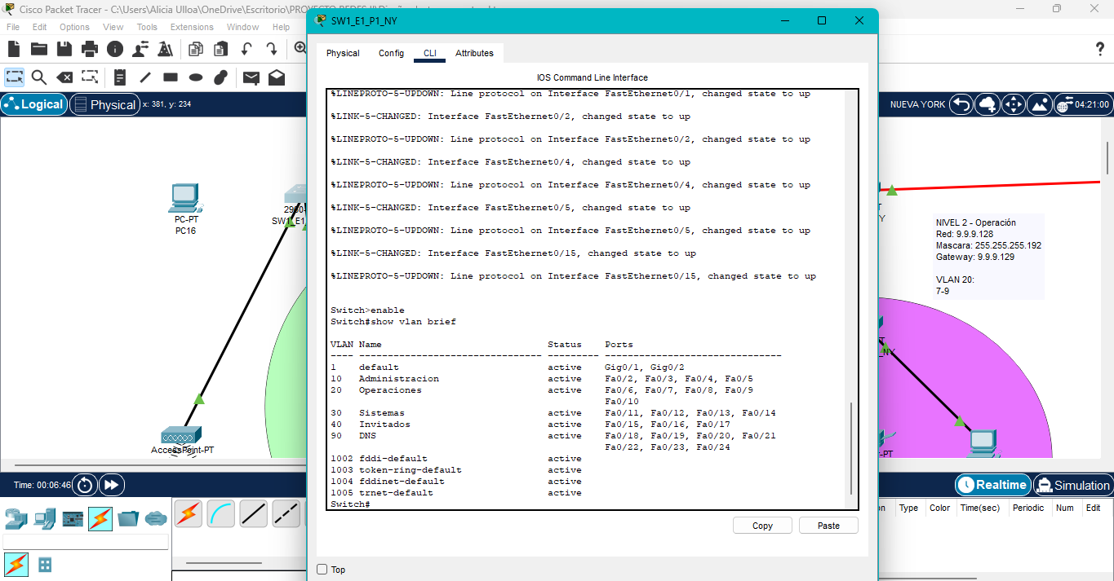

## Atlanta:

VLAN 10 🡪 Servidores

VLAN 20 🡪 Administración

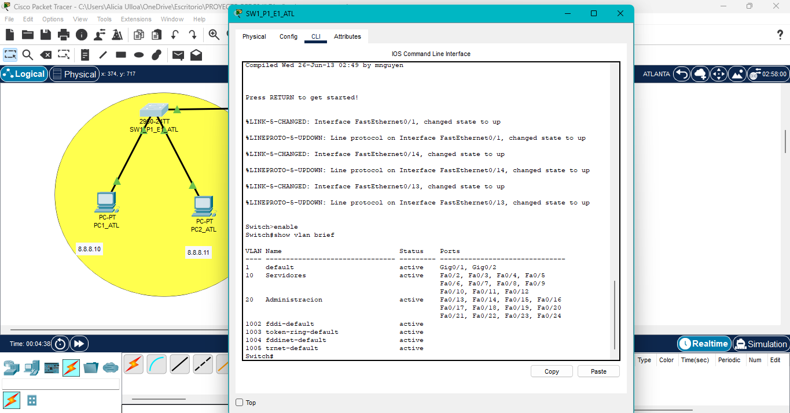

## Miami:

VLAN 10 🡪 Administración

VLAN 20 🡪 Logística

VLAN 30 🡪 Invitados

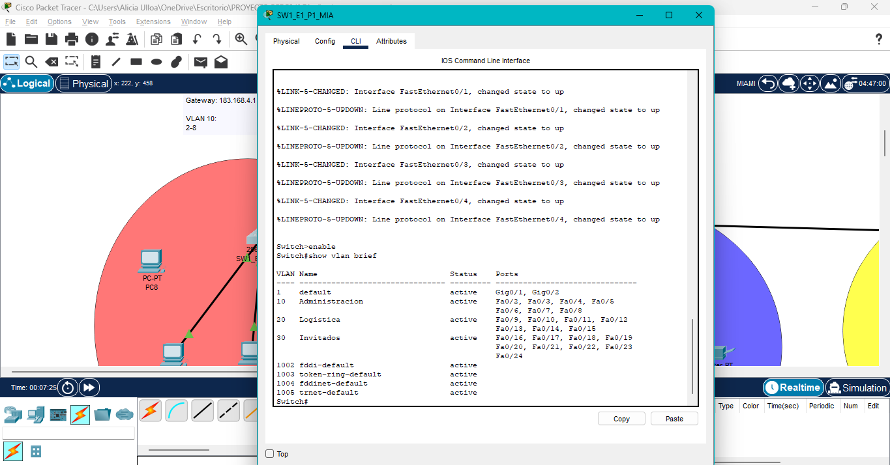

## Guatemala:

VLAN 10 🡪 Administración

VLAN 20 🡪 Operaciones

VLAN 30 🡪 Servidores

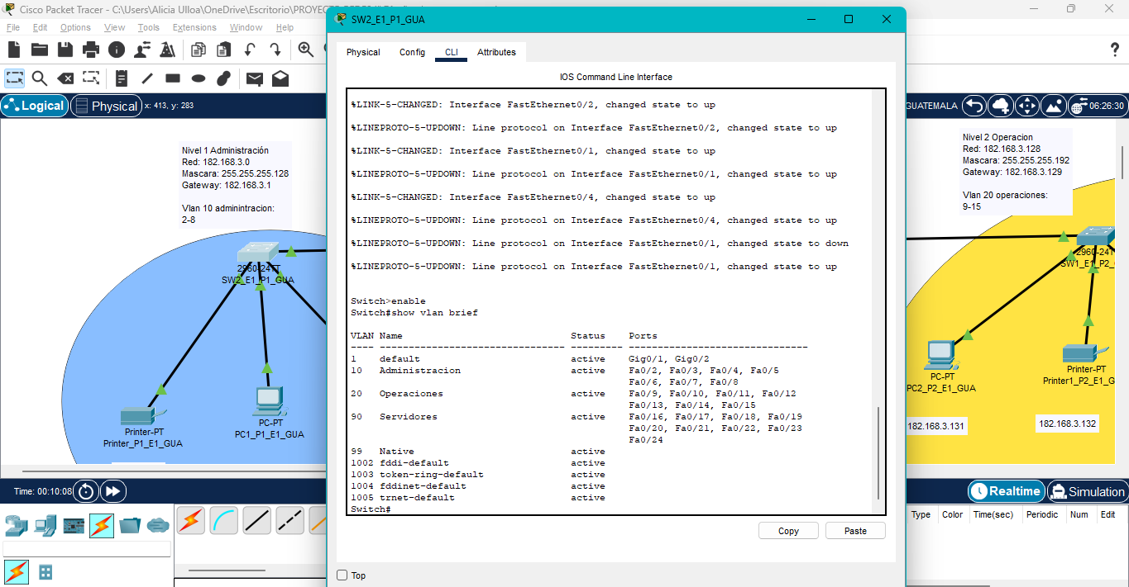

## Tegucigalpa:

VLAN 10 🡪 Administración

VLAN 20 🡪 Operaciones

VLAN 30 🡪 Sistemas

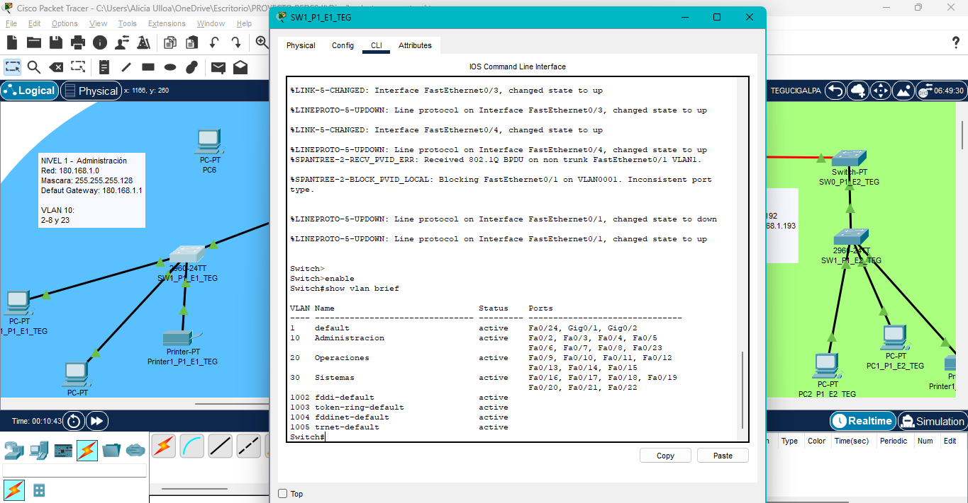

## San Pedro Sula:

VLAN 10 🡪 Mercadeo

VLAN 20 🡪 Operaciones

VLAN 30 🡪 Logística

VLAN 40 🡪 Visitas

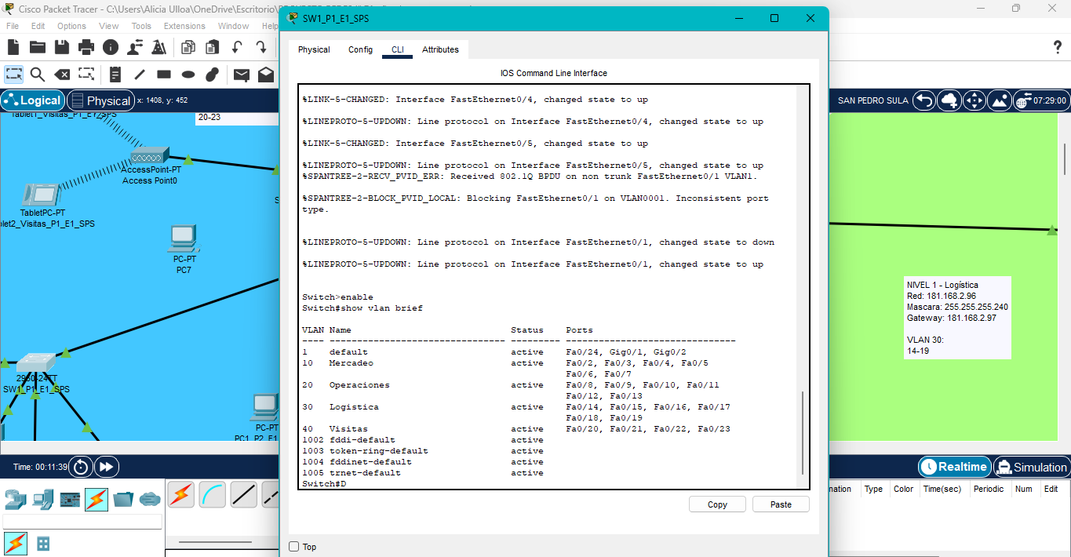

## San José Costa Rica:

VLAN 10 🡪 Administración

VLAN 20 🡪 Logística

VLAN 30 🡪 Visitas

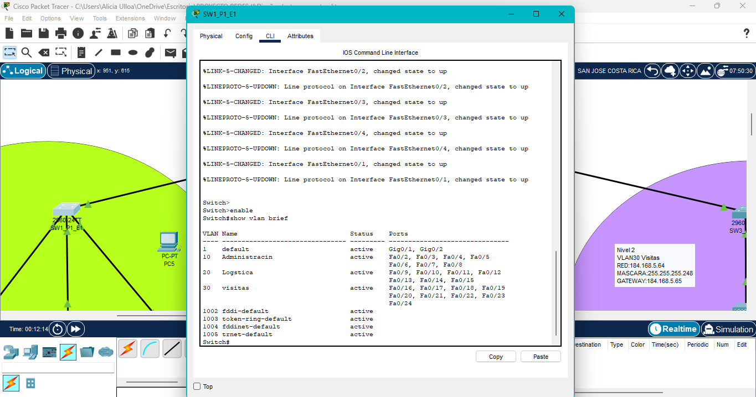

## Panamá:

VLAN 10 🡪 Administración

VLAN 20 🡪 Logística

VLAN 30 🡪 Visitas

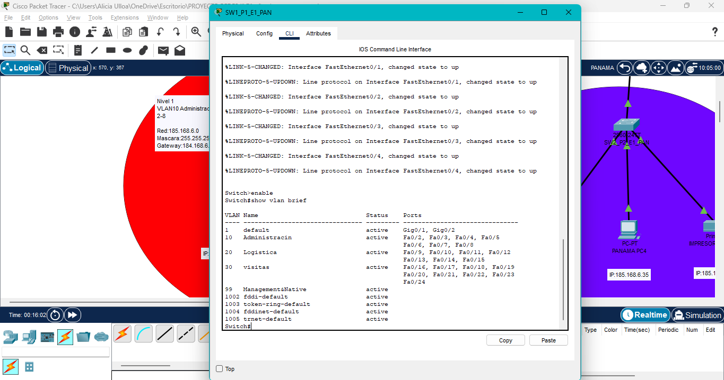

# **Distribución de enlaces troncales y puertos**

Se realizó también lo que son enlaces trocales en un switch principal y los demás switches como modo acceso, y se asignaron puertos dependiendo de la cantidad de VLANs en cada uno de los países/ciudades, quedando de la distribución de puertos y enlances troncales de la siguiente manera:

## Nueva York:

Switch principal (SW0_E1_NY)

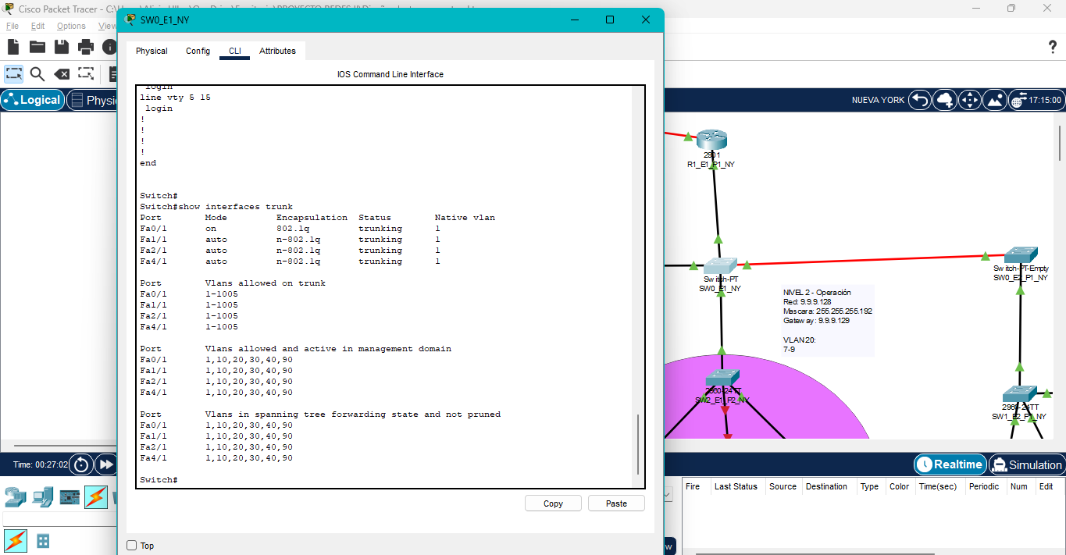

Switch Administración SW1_E1_P1_NY

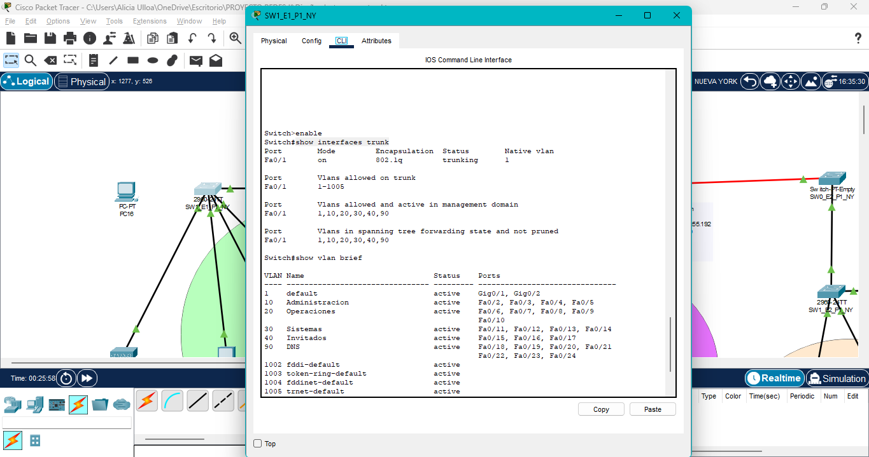

Switch Operación SW2_E1_P2_NY

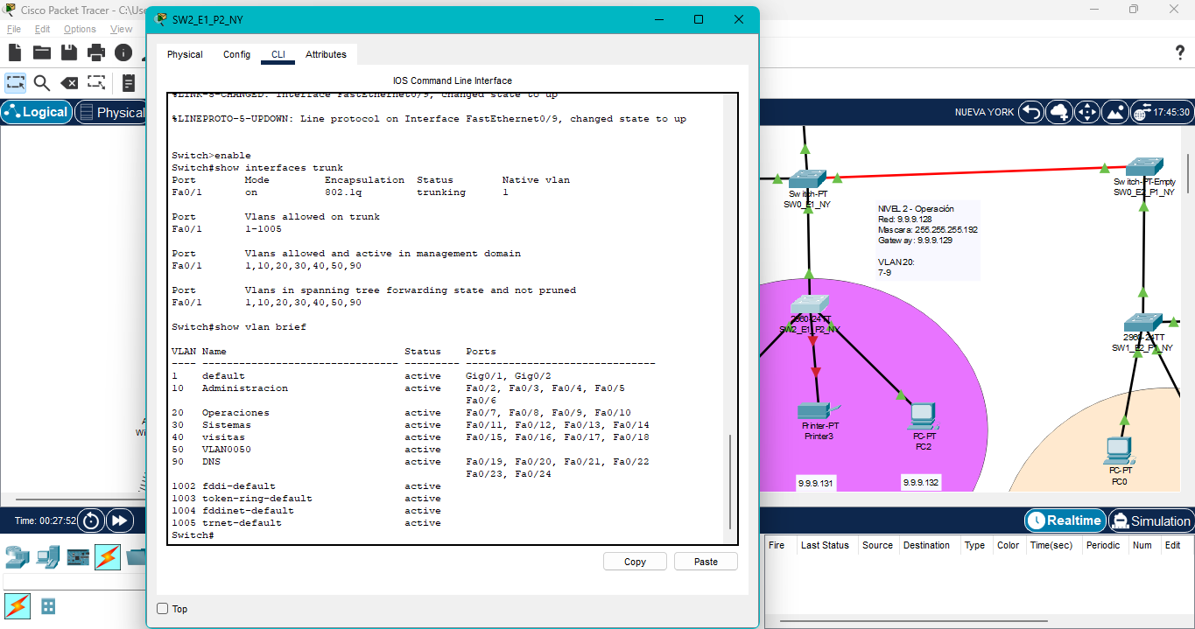

Switch Sistemas SW0_E2_P1_NY

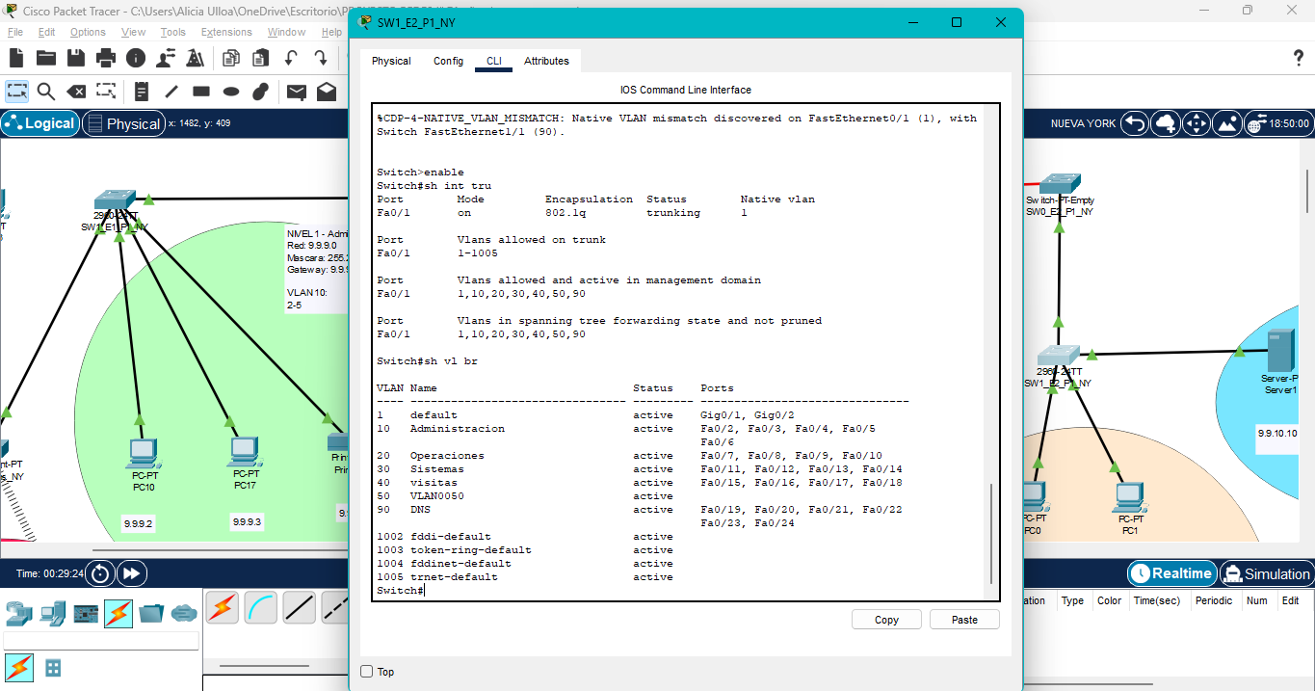

## Atlanta:

Switch principal (SW0_E1_ATL)

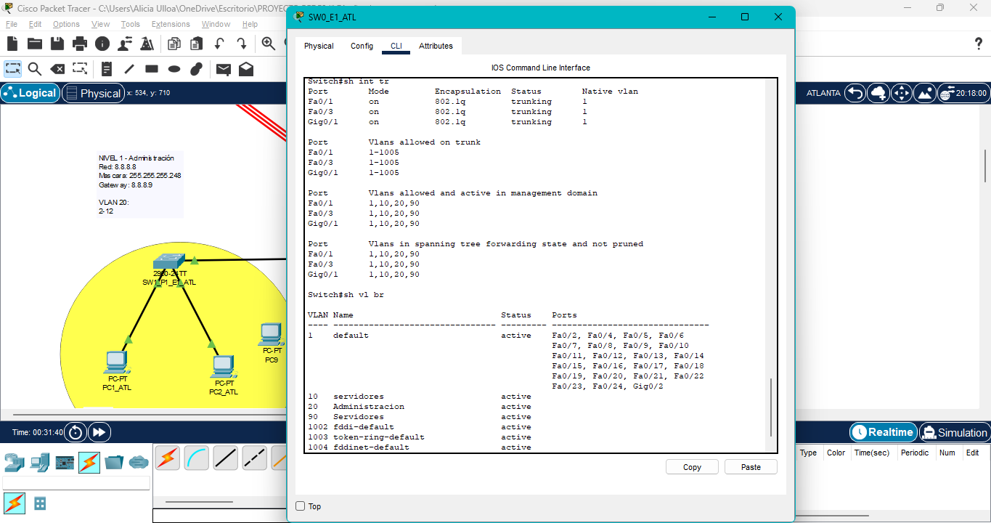

Switch Administración SW1_P1_E1_ATL

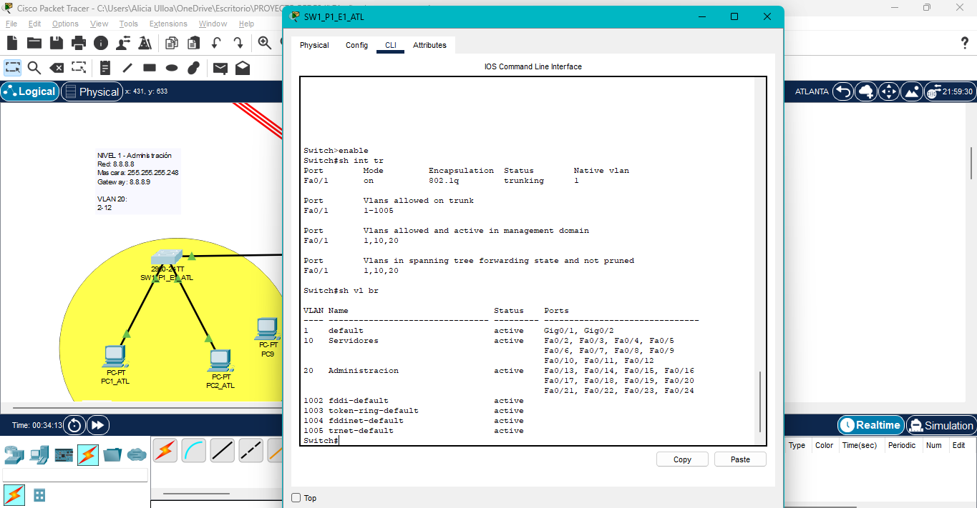

Switch Servidores SW2_P1_E1_ATL

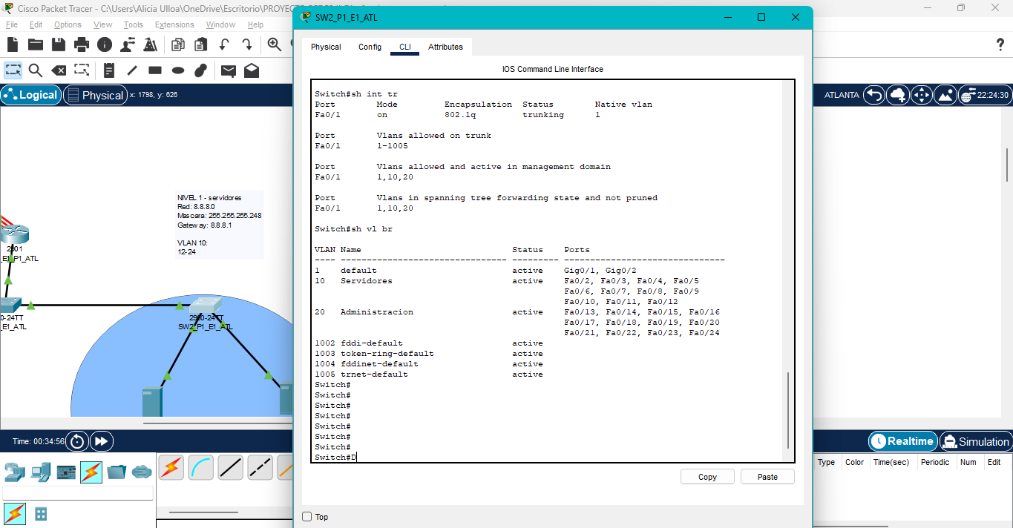

## Miami:

Switch principal (SW0_E1_MIA)

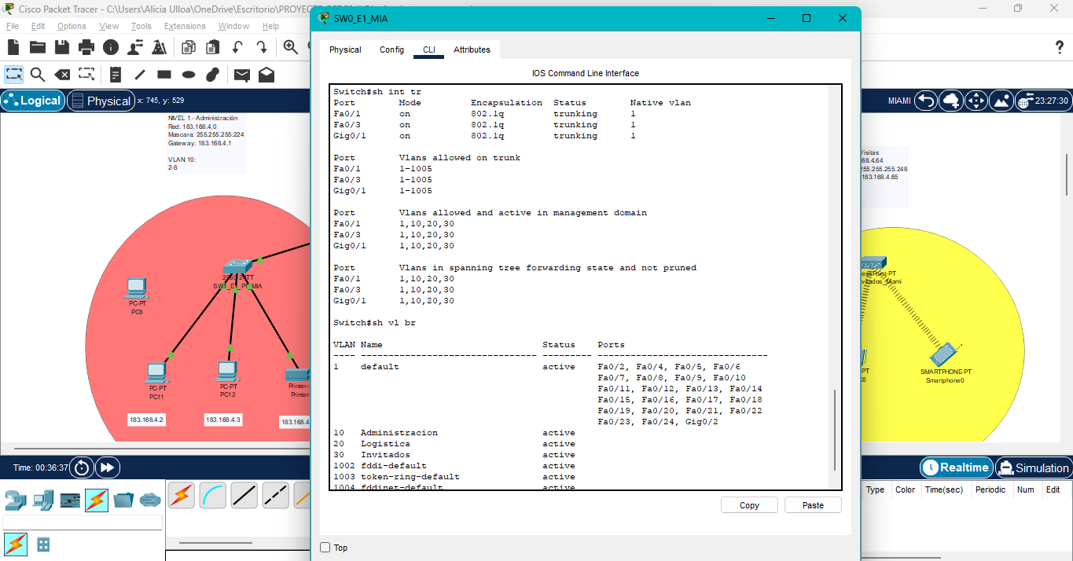

Switch Administración SW1_E1_P1_MIA

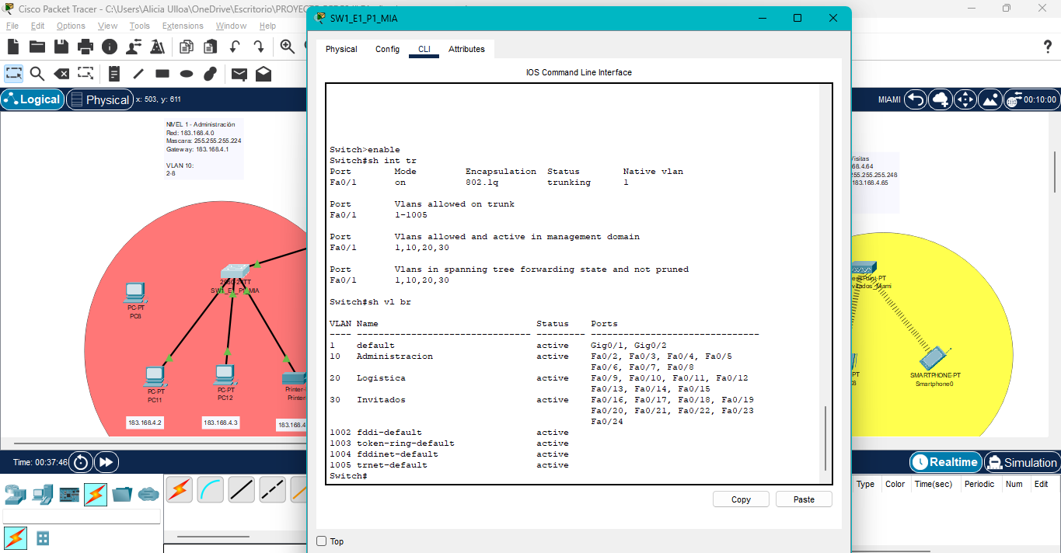

Switch Logística SW2_E1_P2_MIA

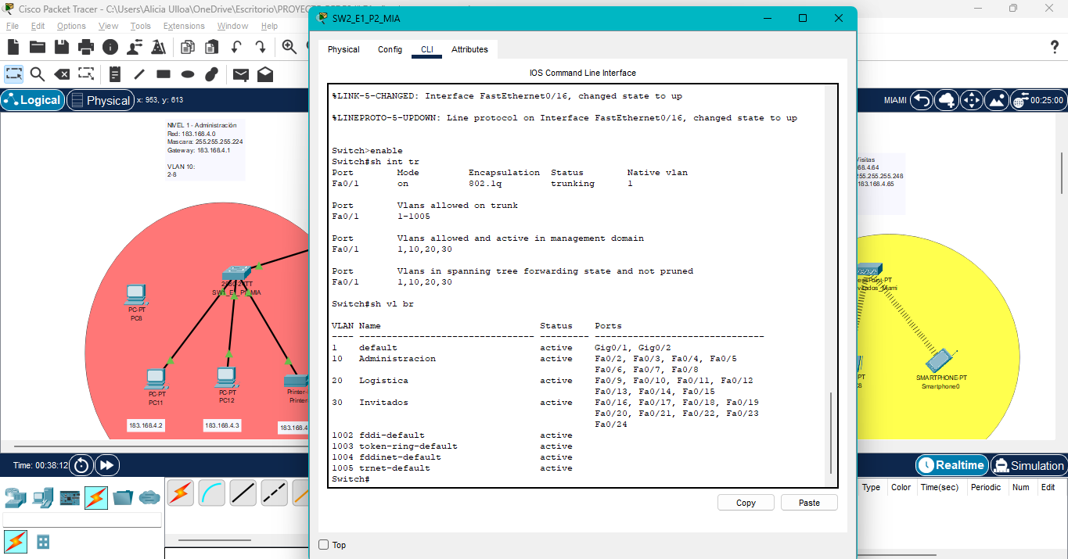

## Guatemala:

Switch principal (SW0_E1_GUA)

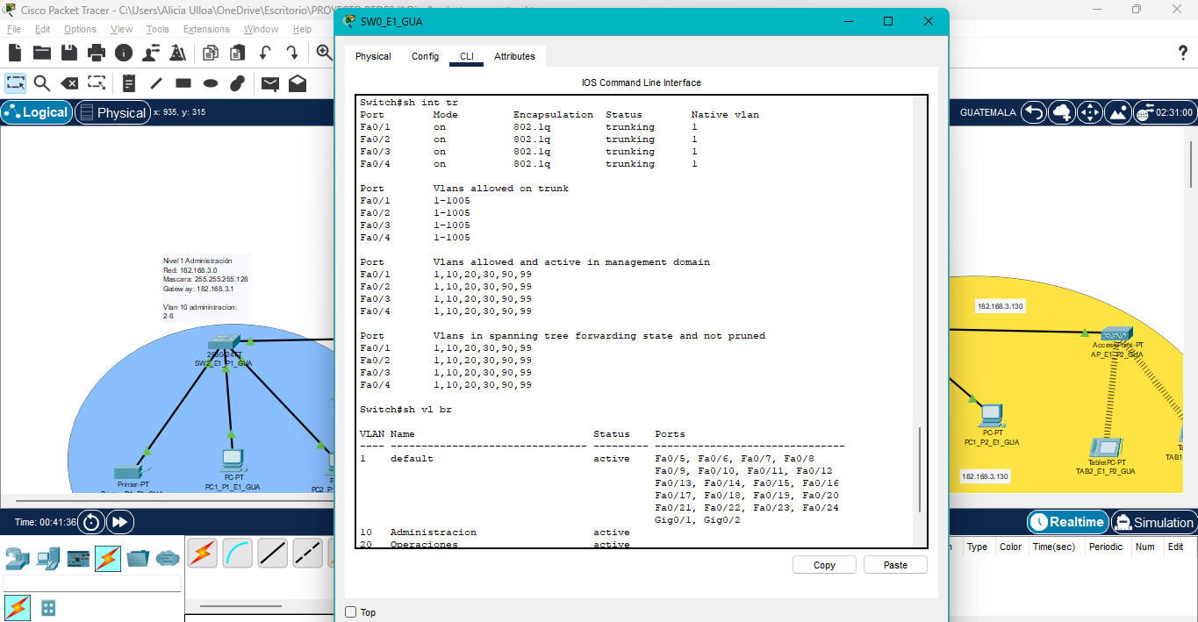

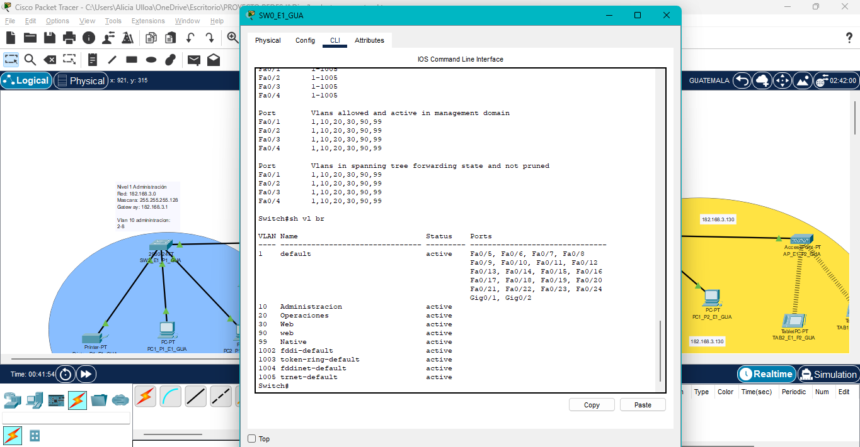

Switch Administración SW2_E1_P1_GUA

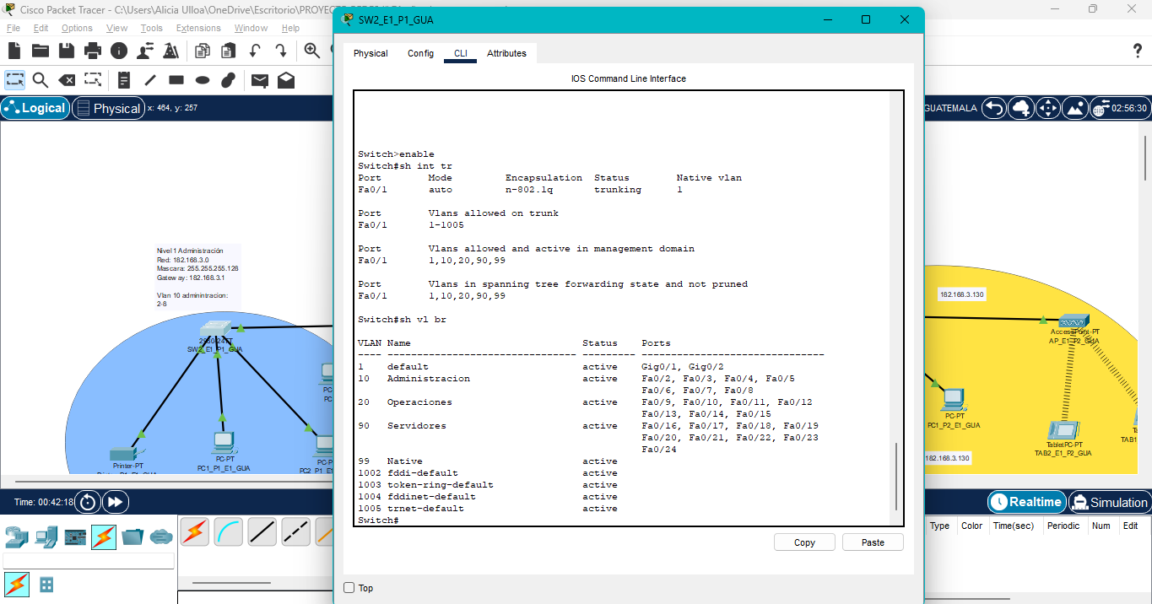

Switch Web/Servidores SW1_E1_P1_GUA

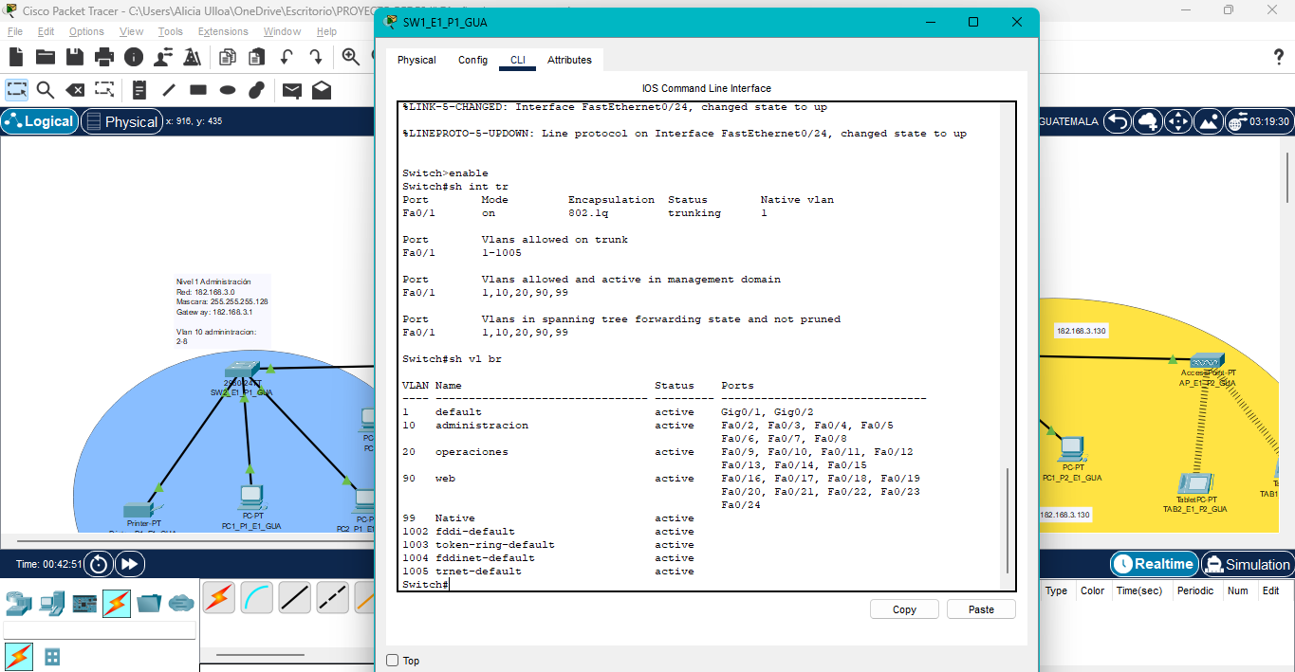

Switch Operación SW1_E1_P2_GUA

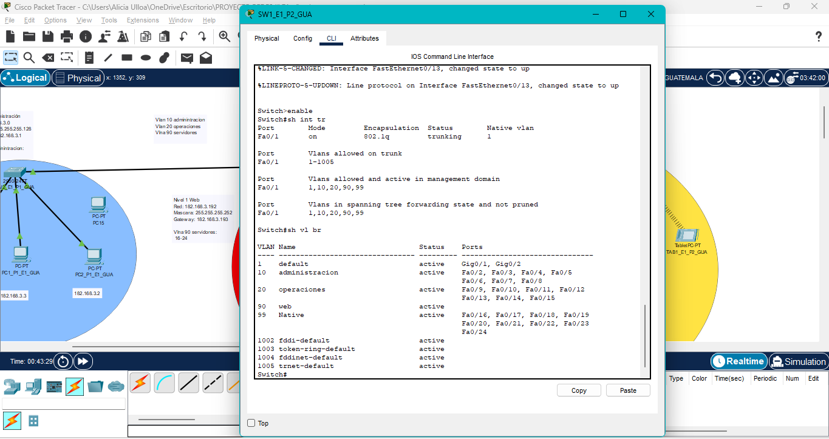

## Tegucigalpa:

Switch principal (SW0_E1_TEG)

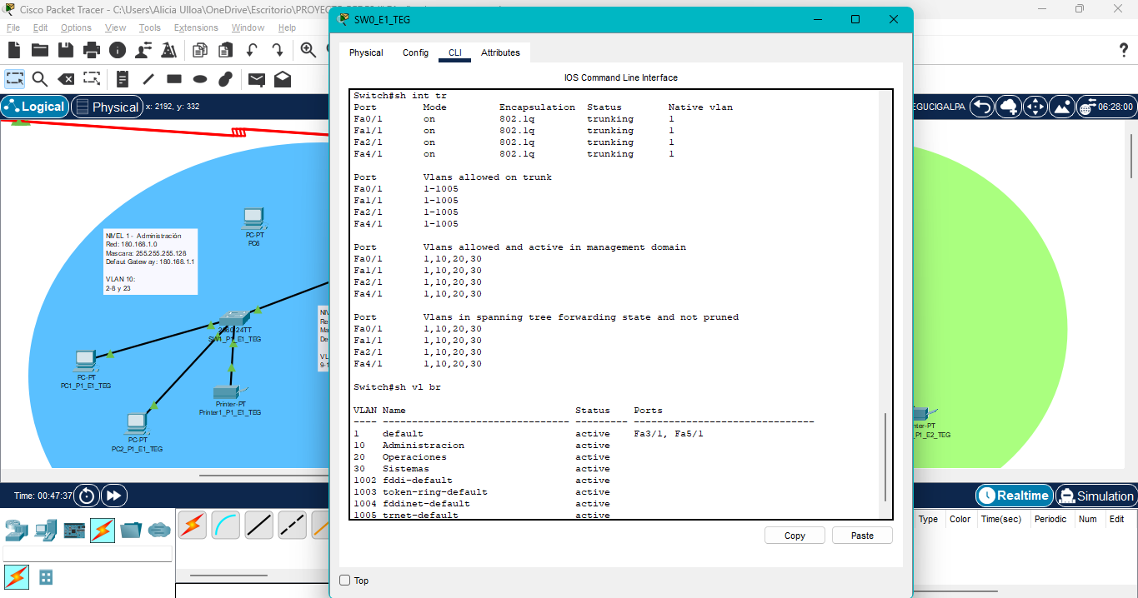

Switch Administración SW1_P1_E1_TEG

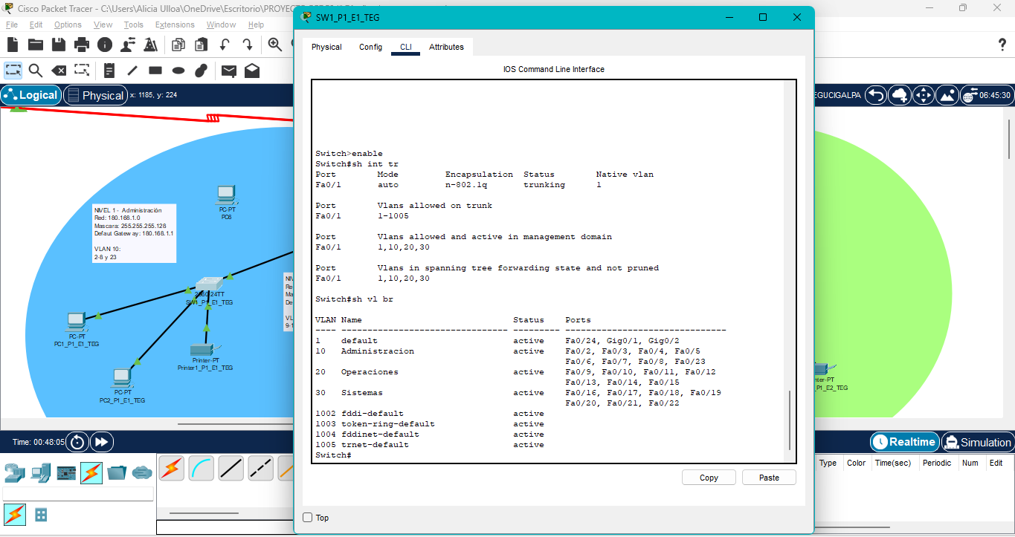

Switch Operaciones SW1_P2_E1_TEG

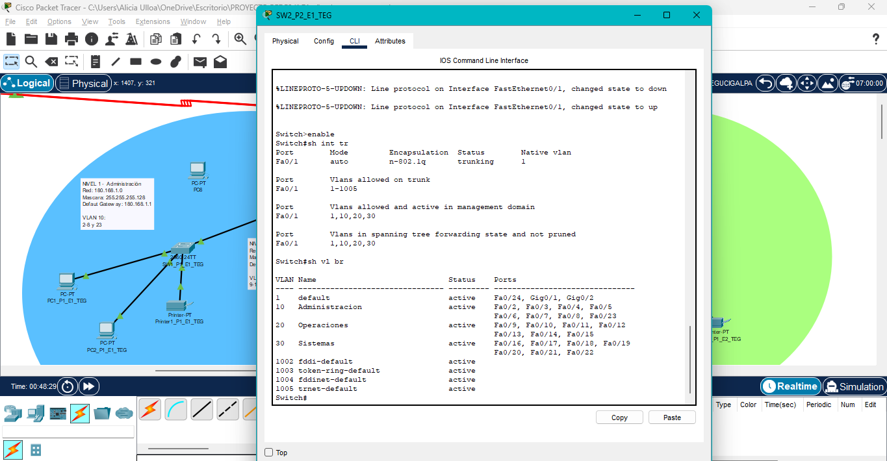

Switch Sistemas SW0_P1_E2_TEG

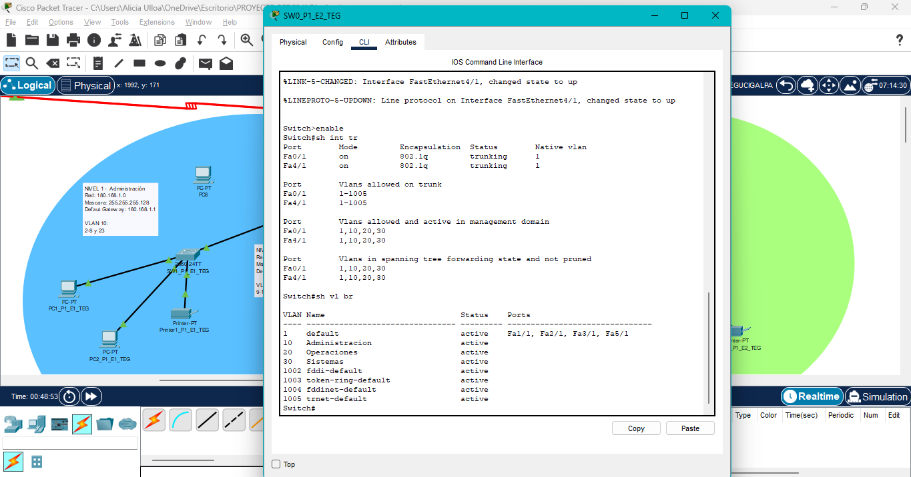

## San Pedro Sula:

Switch principal (SW0_E1_SPS)

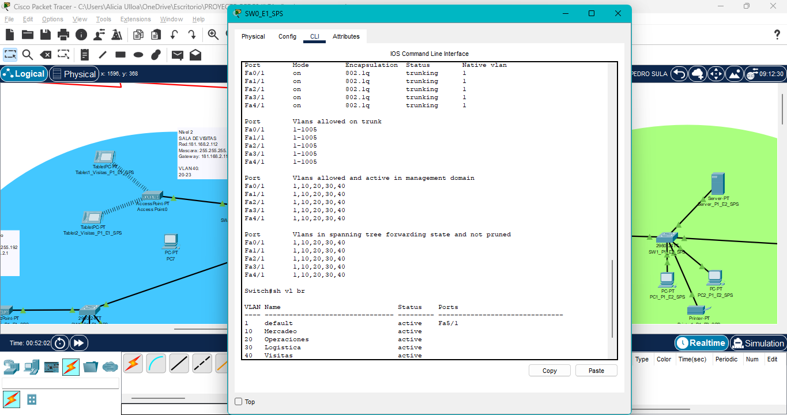

Switch Mercadeo SW1_P1_E1_SPS

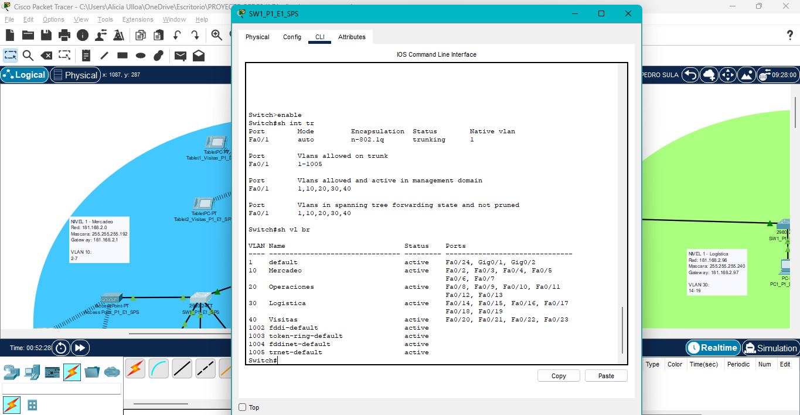

Switch Operaciones SW2_P2_E1_SPS

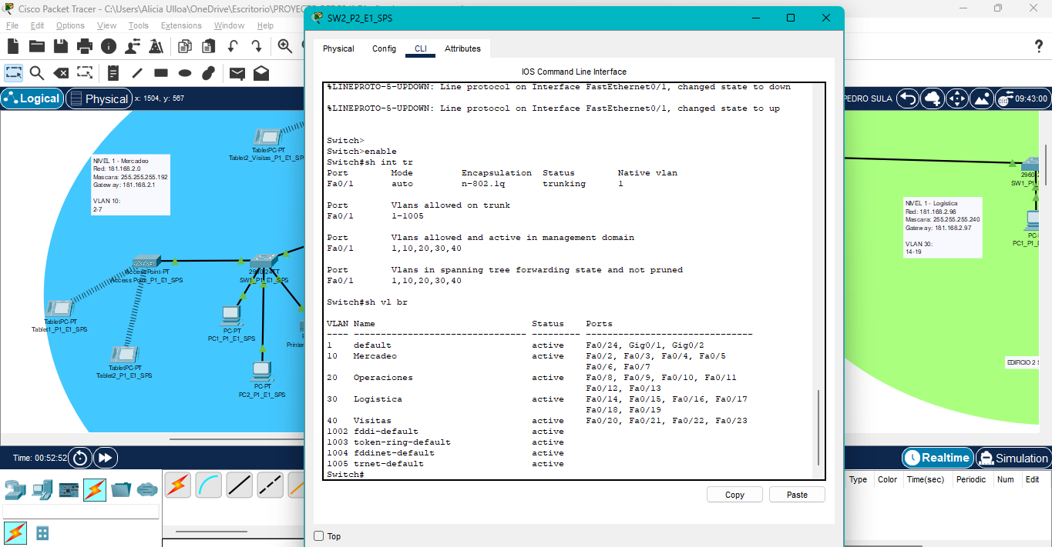

Switch principal edificio 2 SW0_P1_E2_SPS

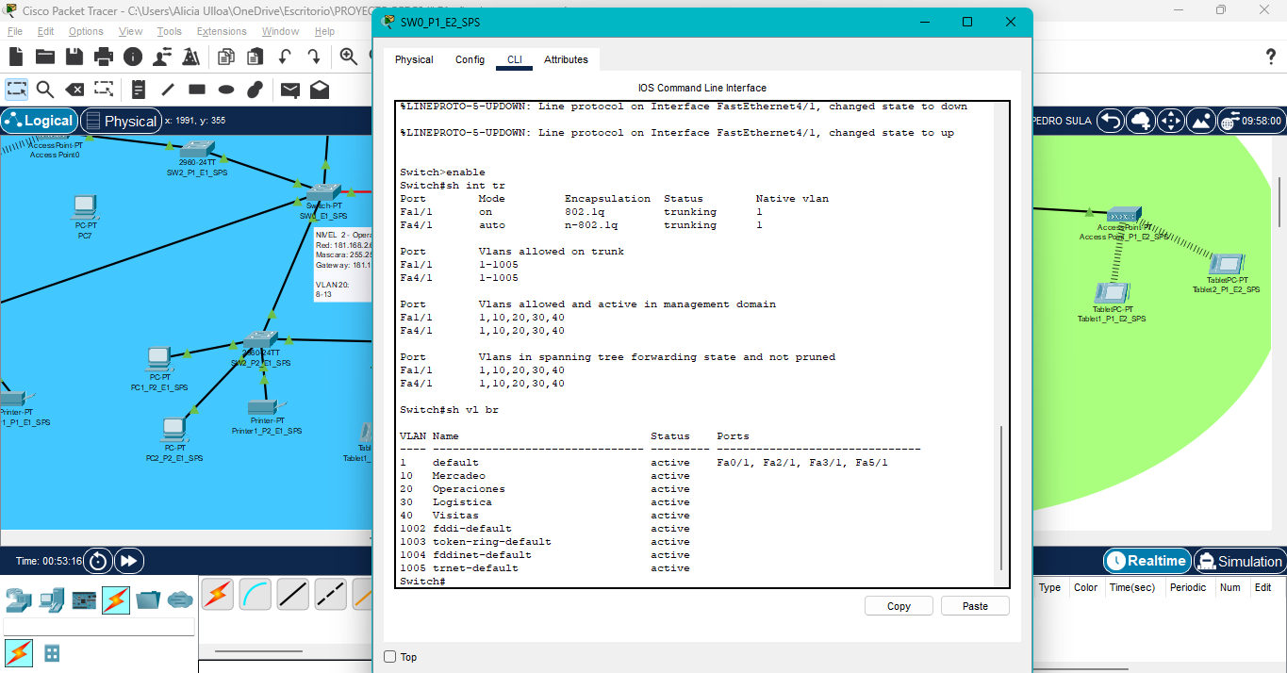

Switch Logistica SW1_P1_E2_SPS

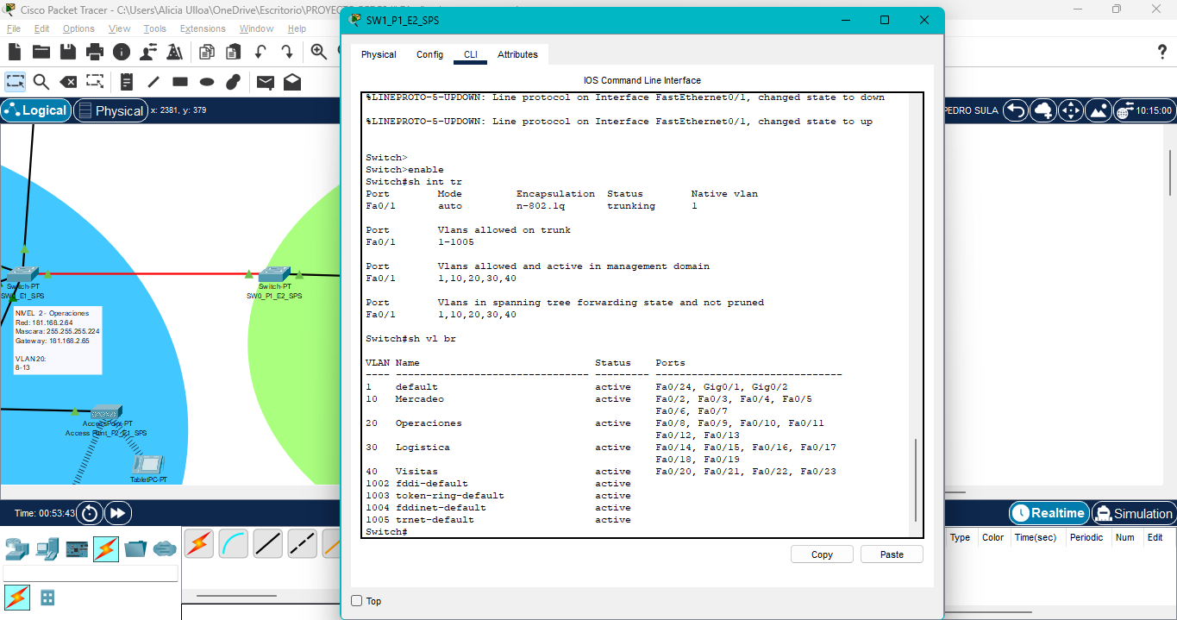

Switch Visitas SW2_P1_E1_SPS

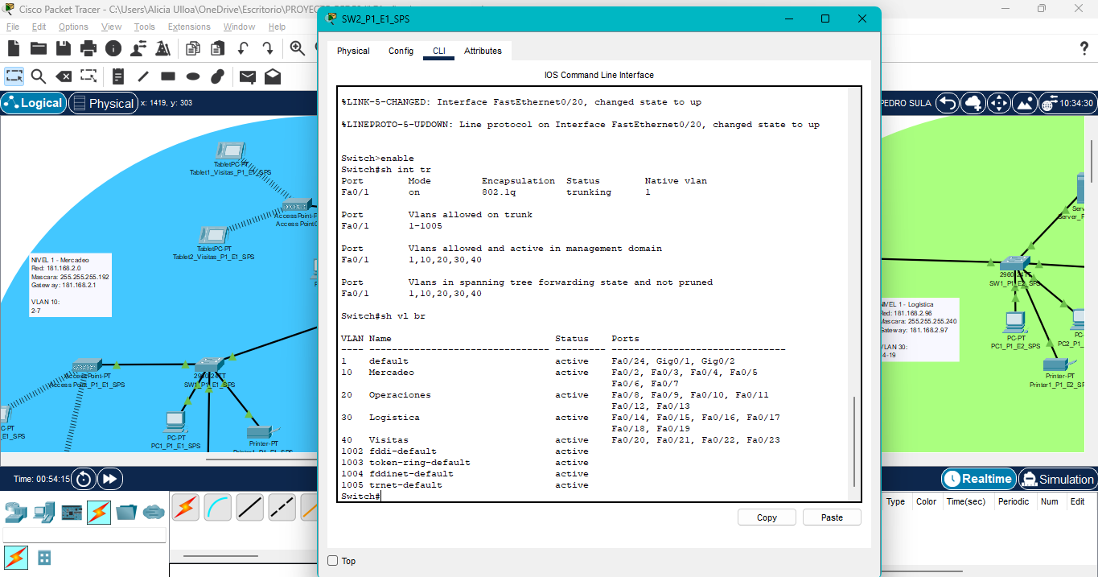

## San José Costa Rica:

Switch principal (SW0_E1_CR)

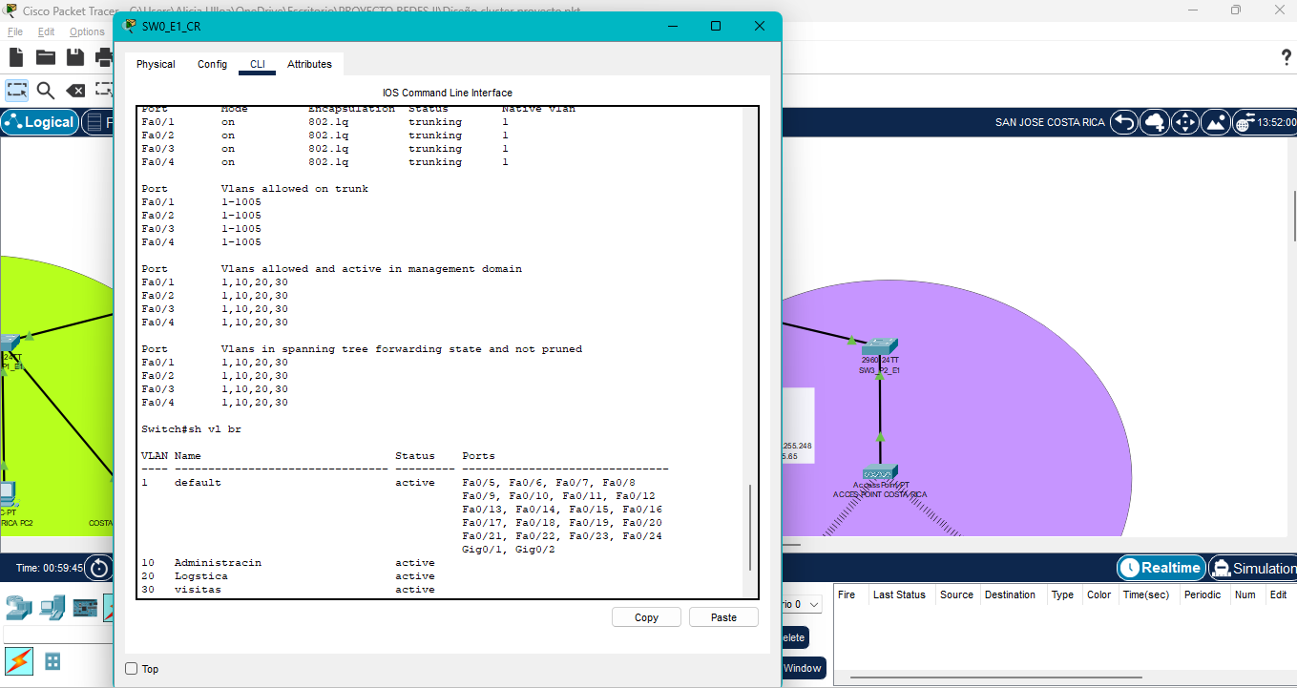

Switch Administración SW1_P1_E1

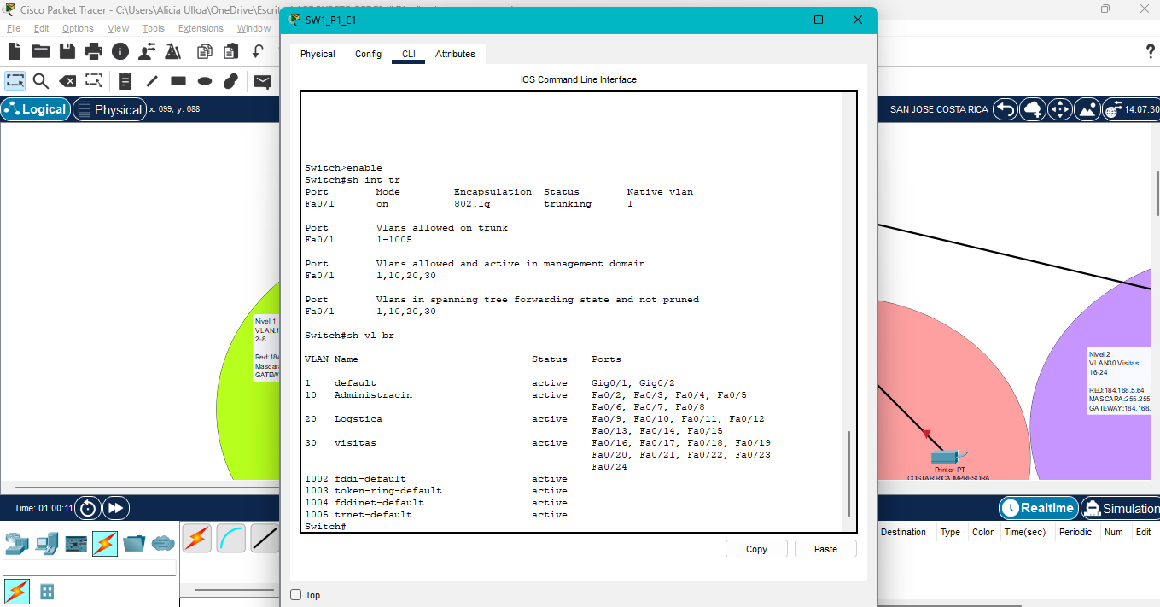

Switch Logística SW2_P2_E1

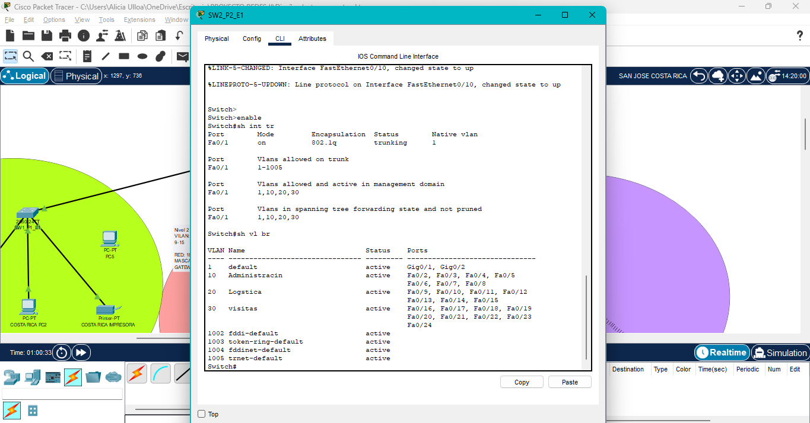

Switch Visitas SW3_P2_E1

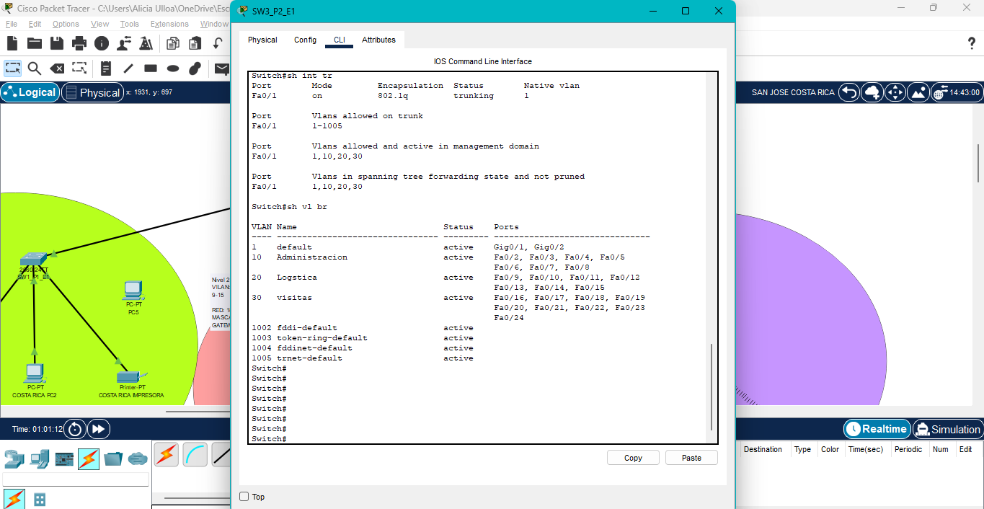

## Panamá:

Switch principal (SW0_E1_PAN)

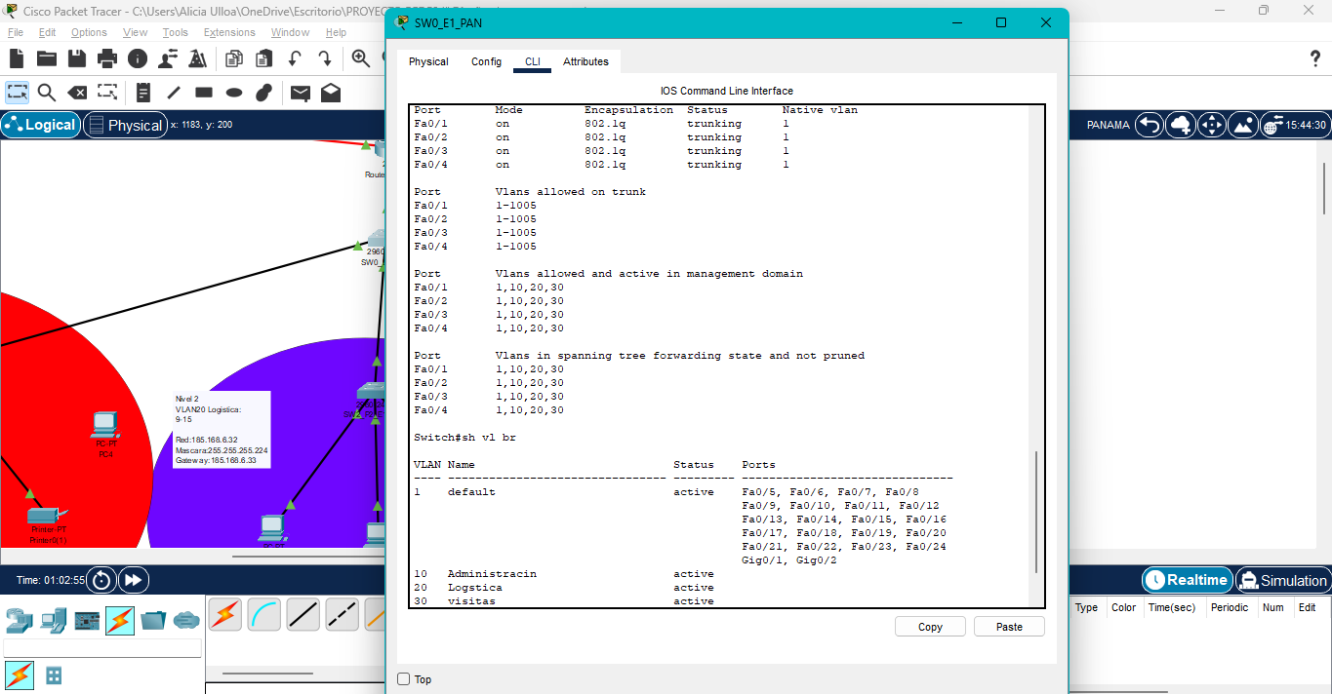

Switch Administración SW1_P1_E1_PAN

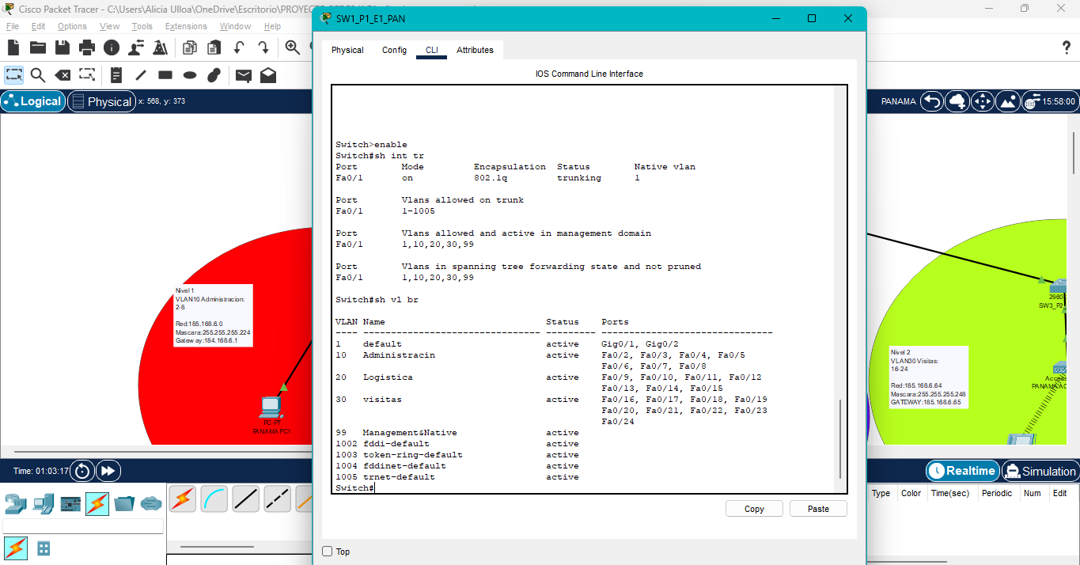

Switch Logística SW2_P2_E1_PAN

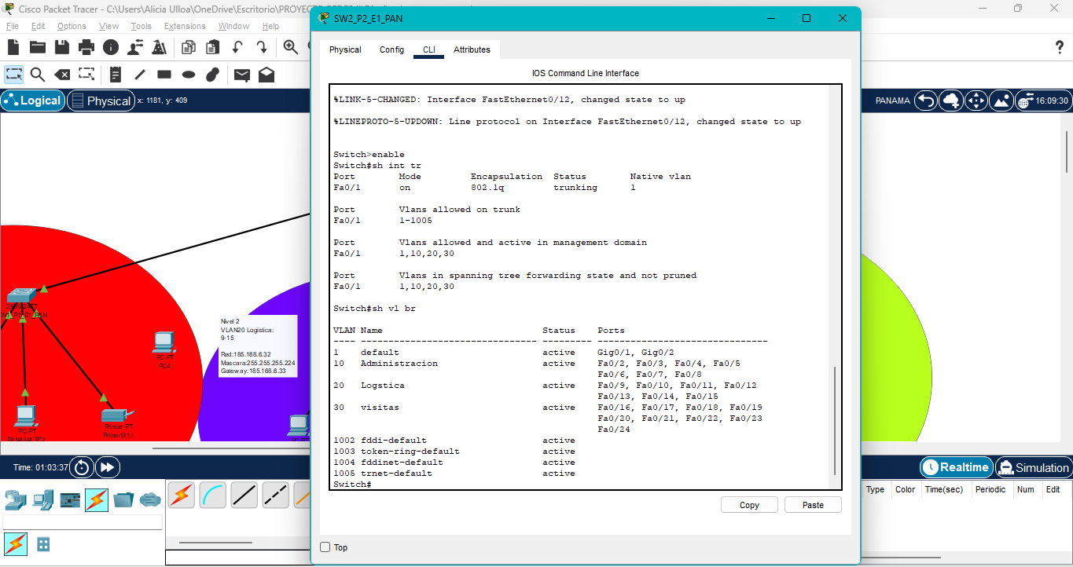

Switch Visitas SW3_P2_E1_PAN

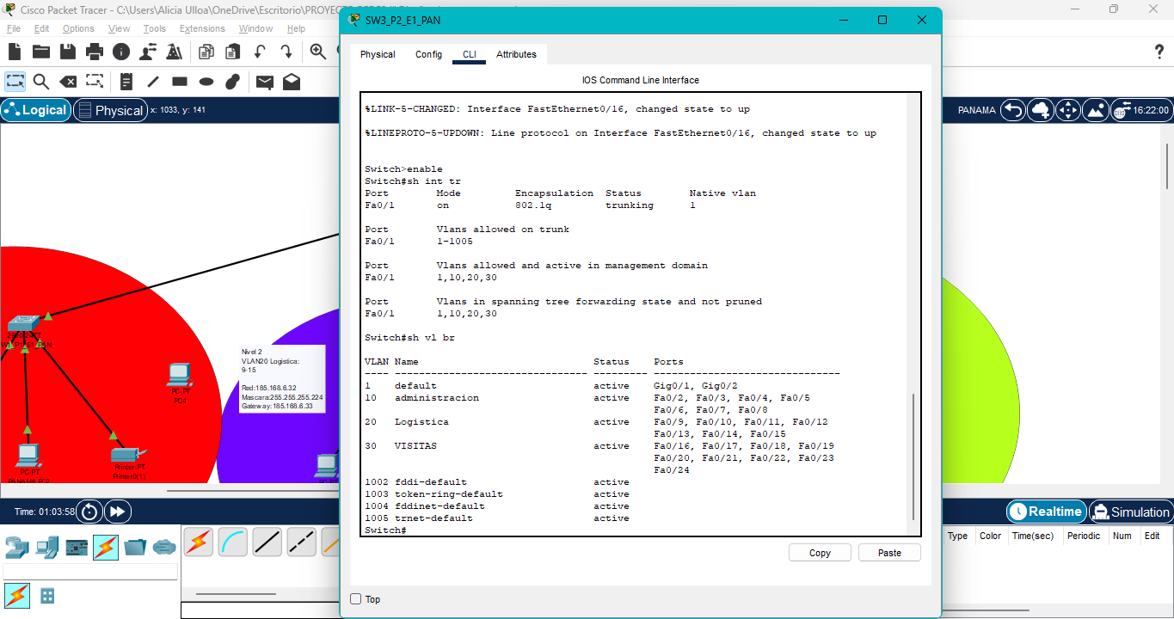

# **Enrutamiento y Redistribución de protocolos**

Realizamos lo que son diferentes tipos de enrutamiento en los diferentes países/ciudades, quedando de la siguiente forma:

**Ruteo estático**: Panamá

**BGP**: Atlanta, Miami, Guatemala, Tegucigalpa, San José de Costa Rica

**EIGRP**: San Pedro Sula

**OSPF**: Nueva York

La configuración del dhcp, protocolo de enrutamiento, la redistribución de los otros protocolos en cada router y la implementación de subinterfaces quedó de la siguiente manera:

## Nueva York:

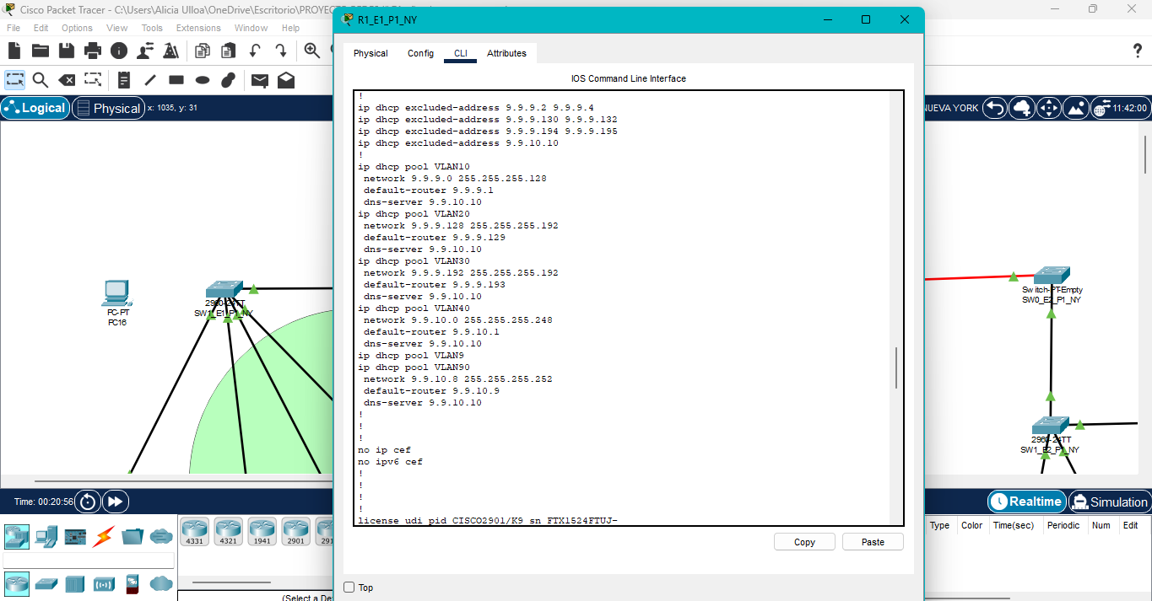

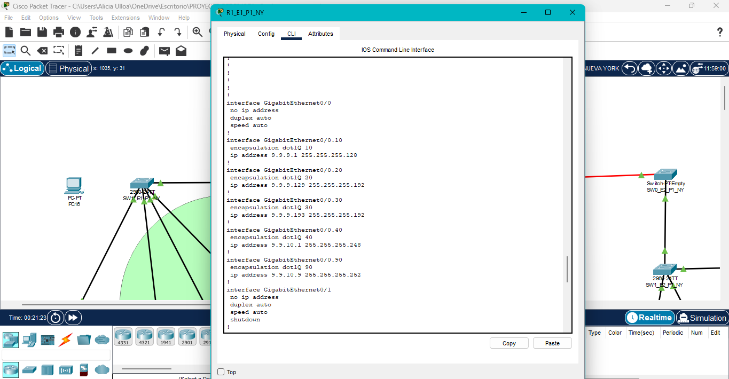

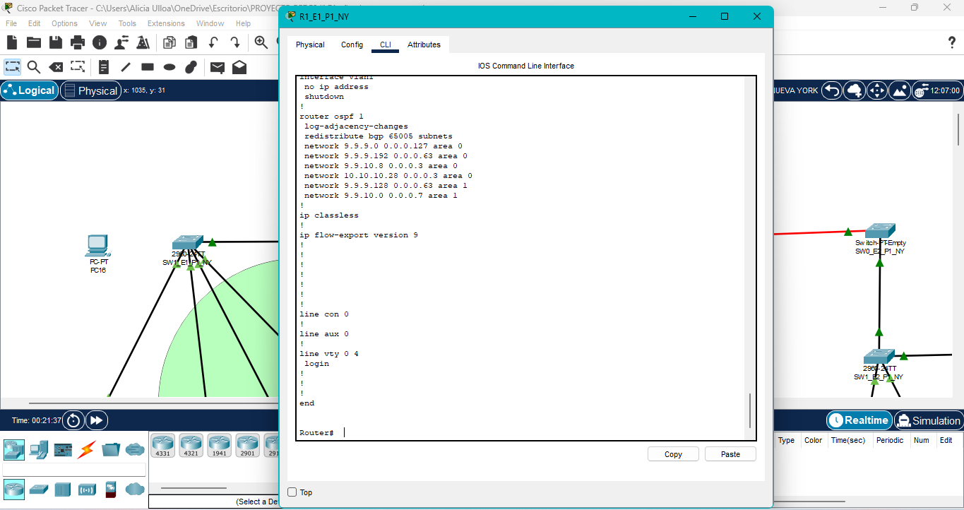

## Atlanta:

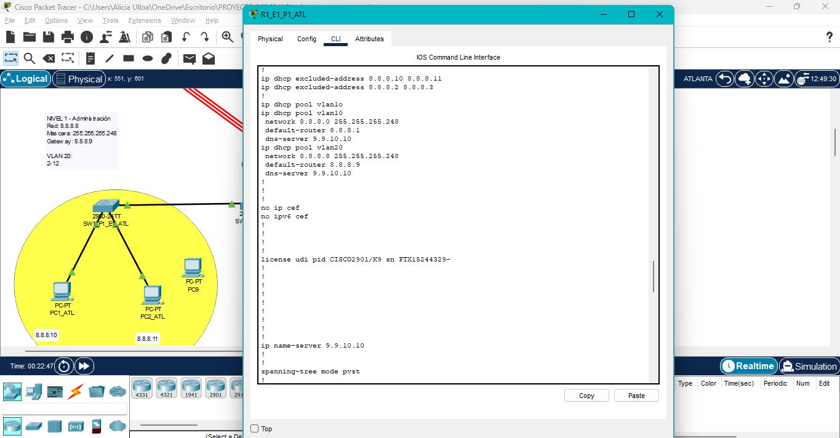

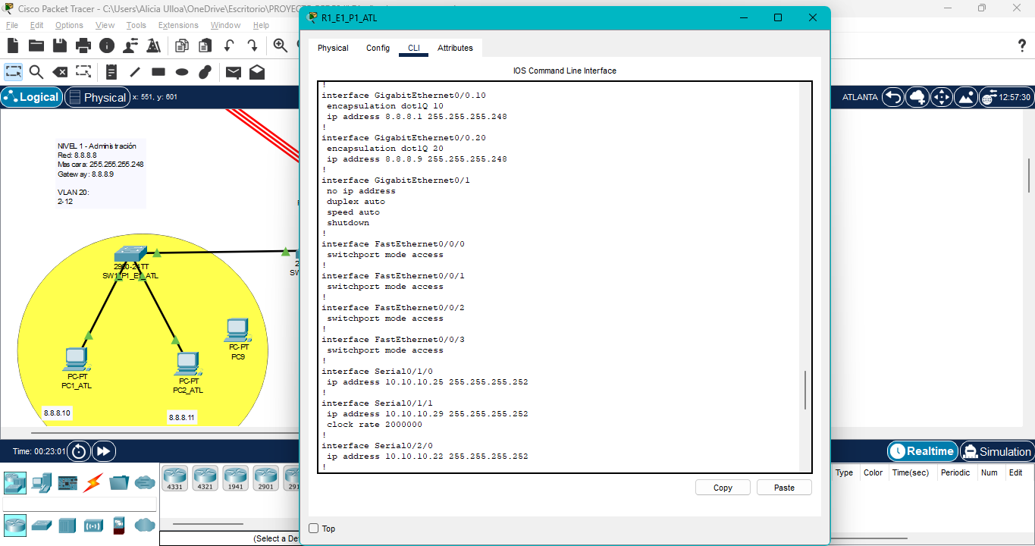

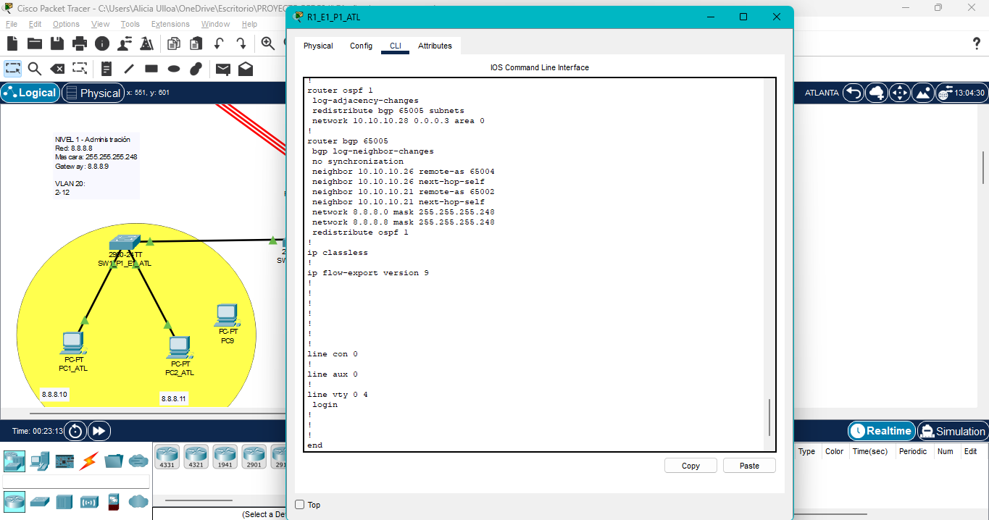

## Miami:

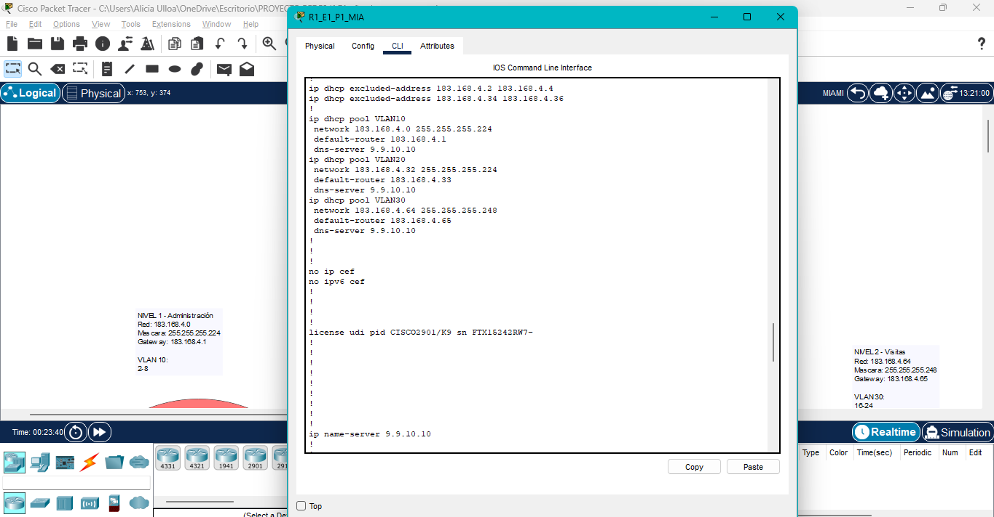

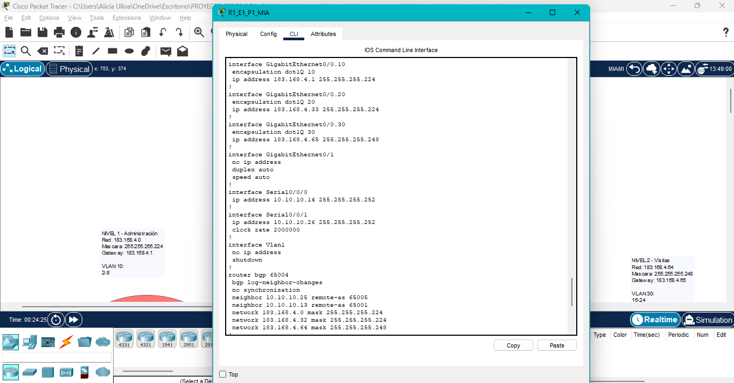

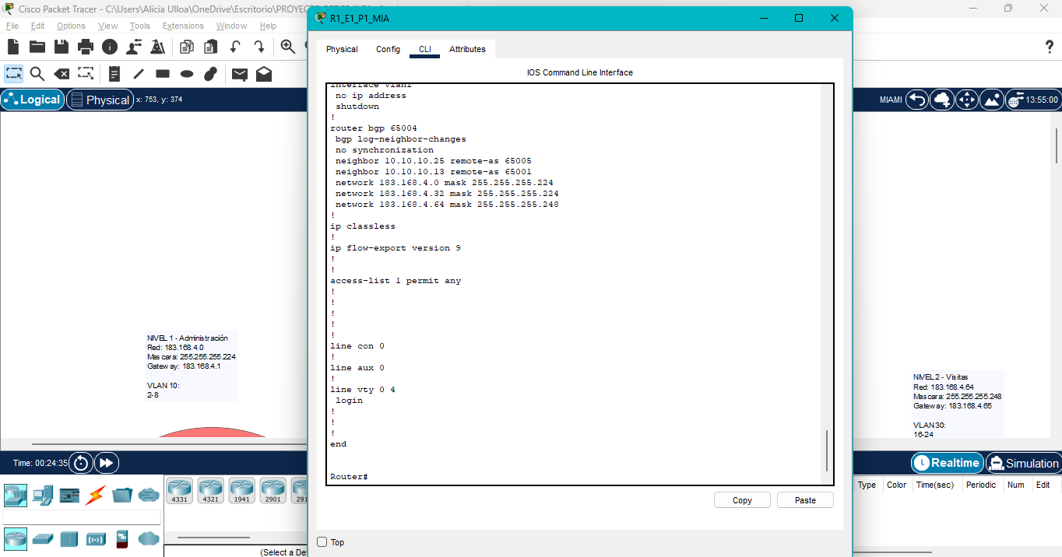

## Guatemala:

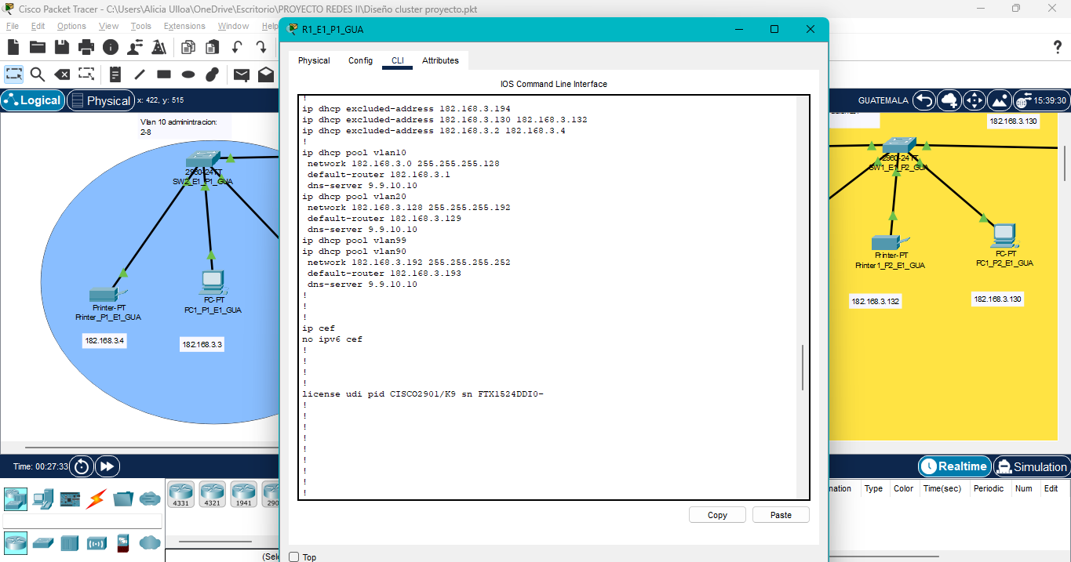

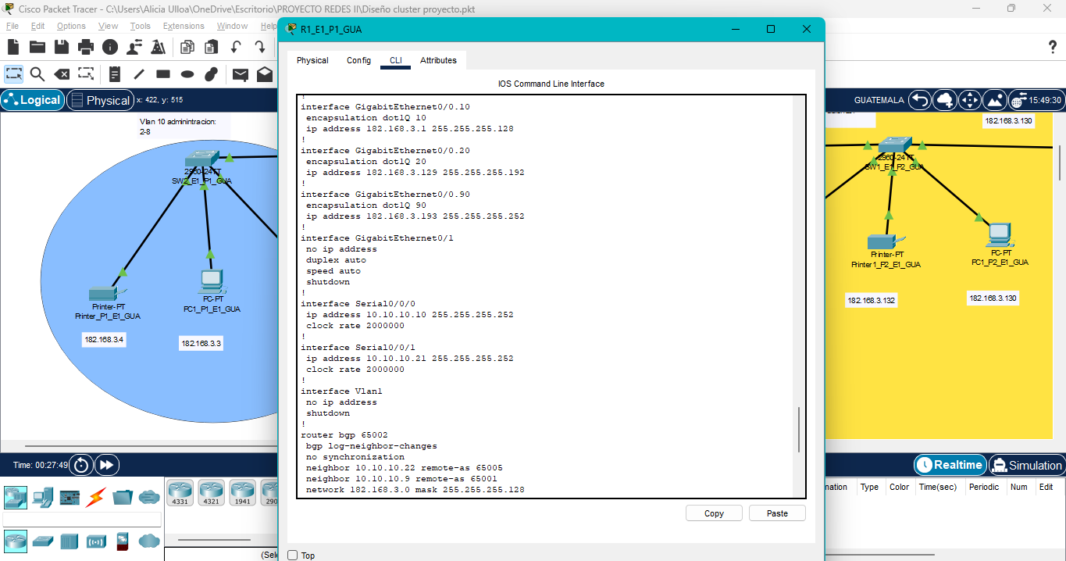

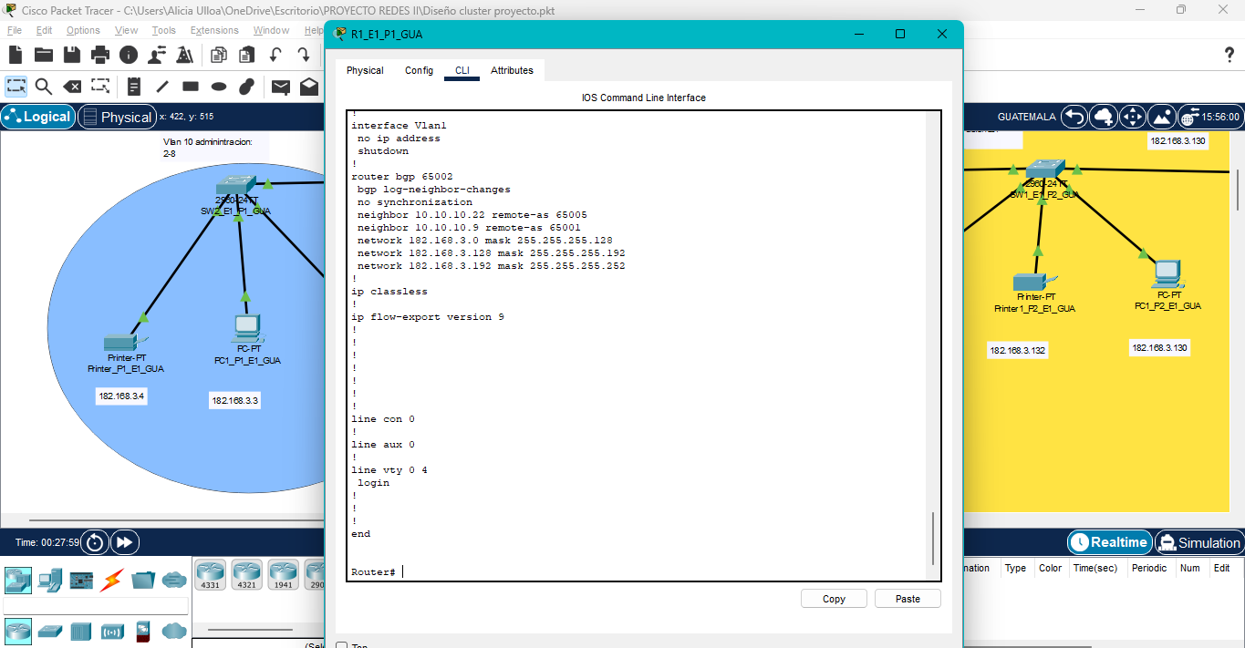

## Tegucigalpa:

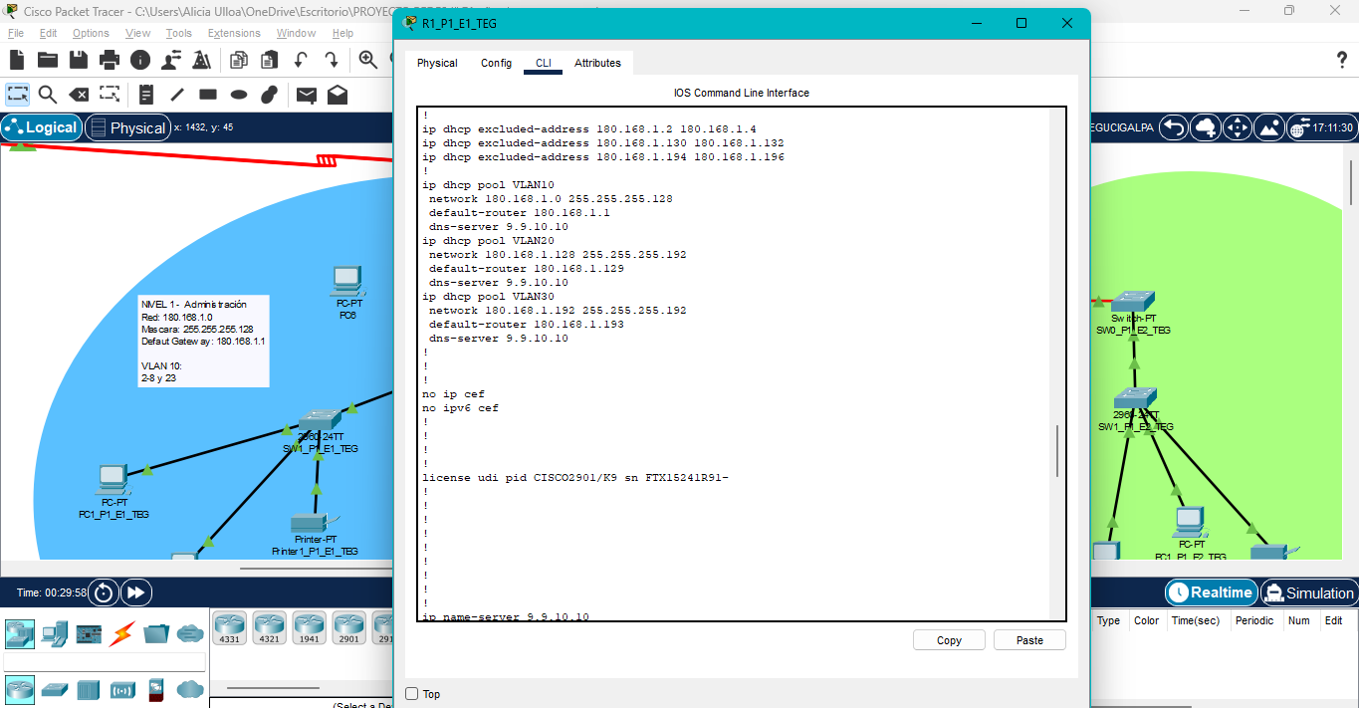

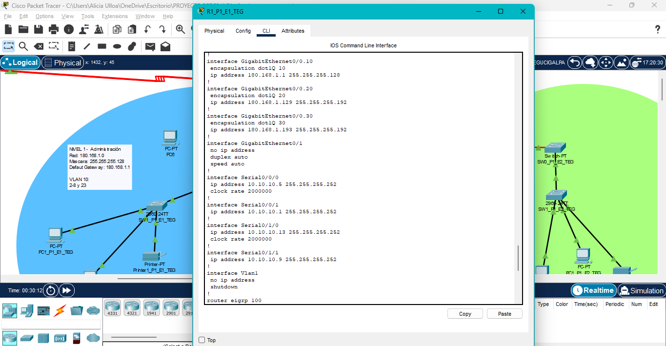

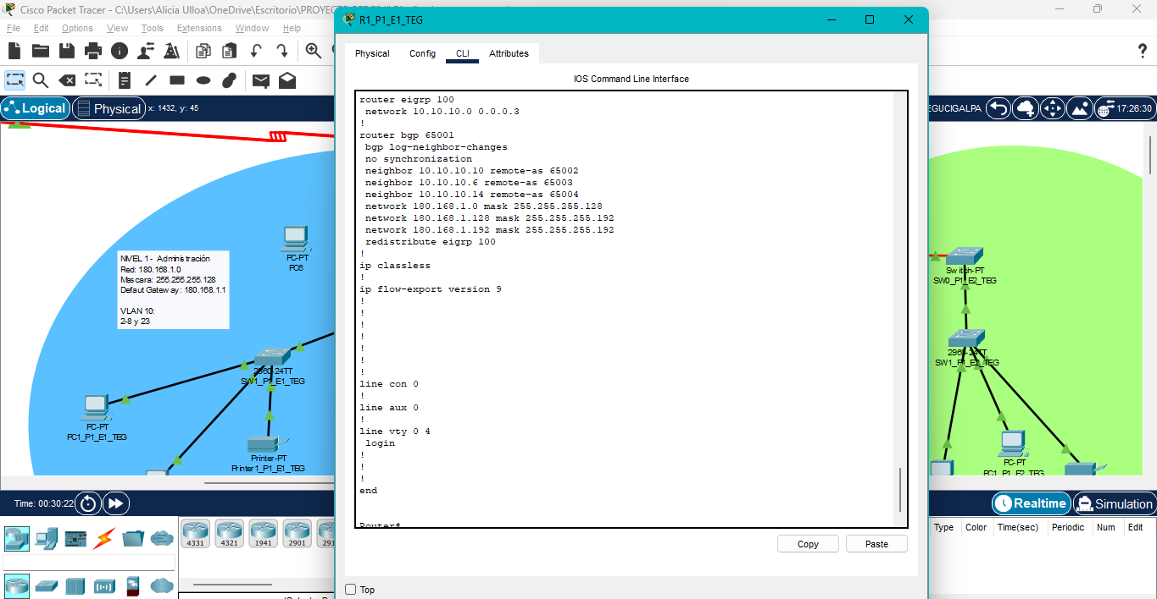

## San Pedro Sula:

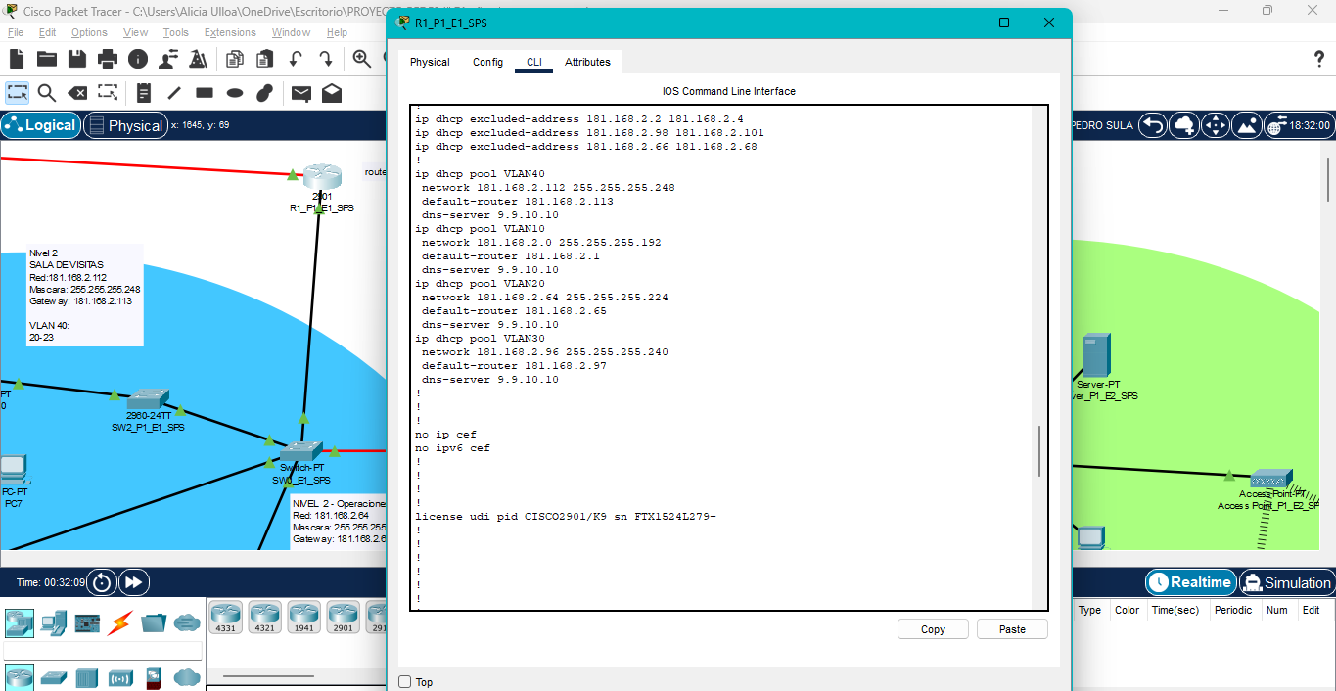

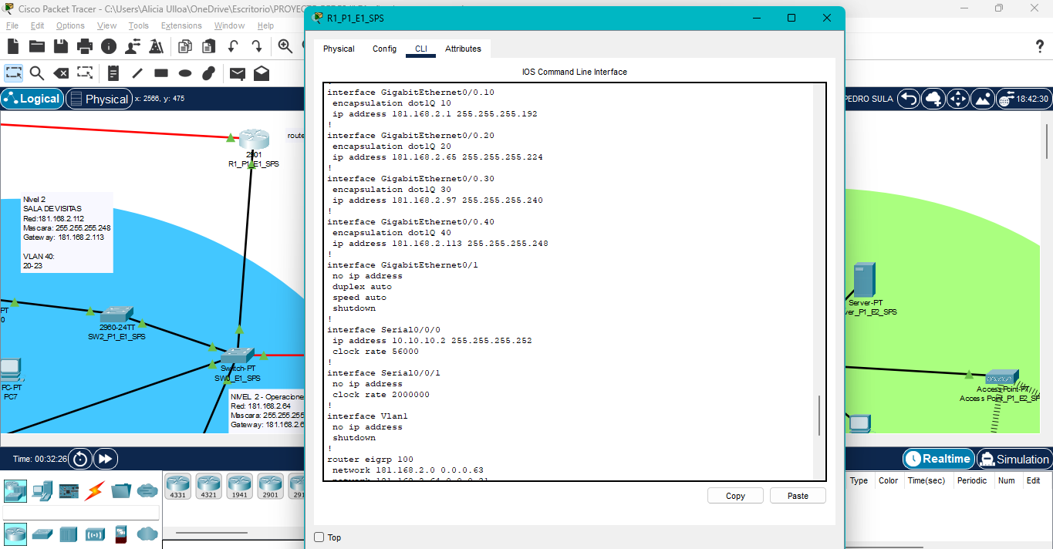

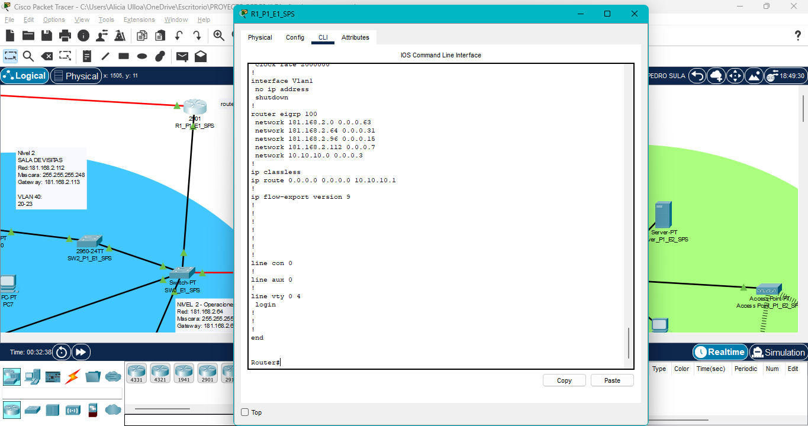

## San José Costa Rica:

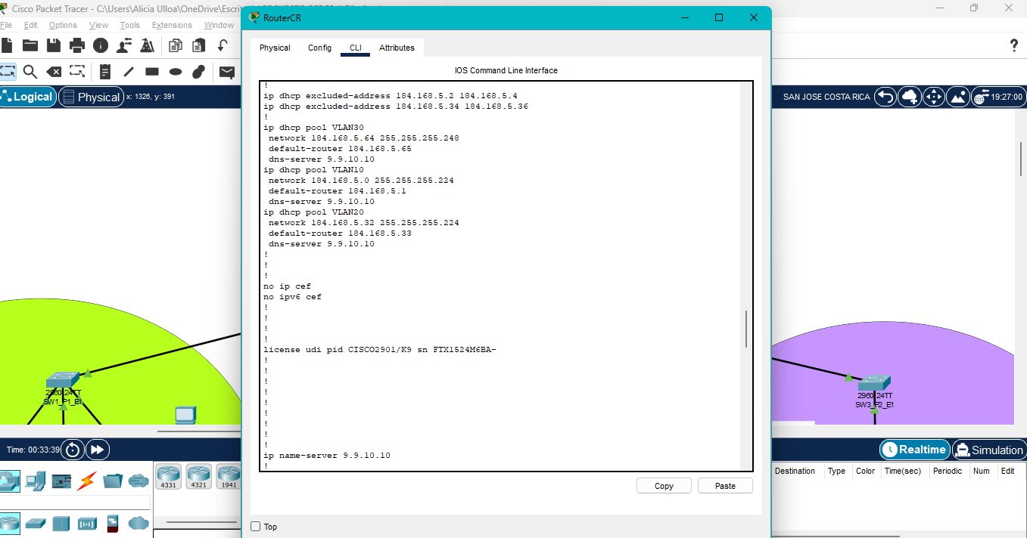

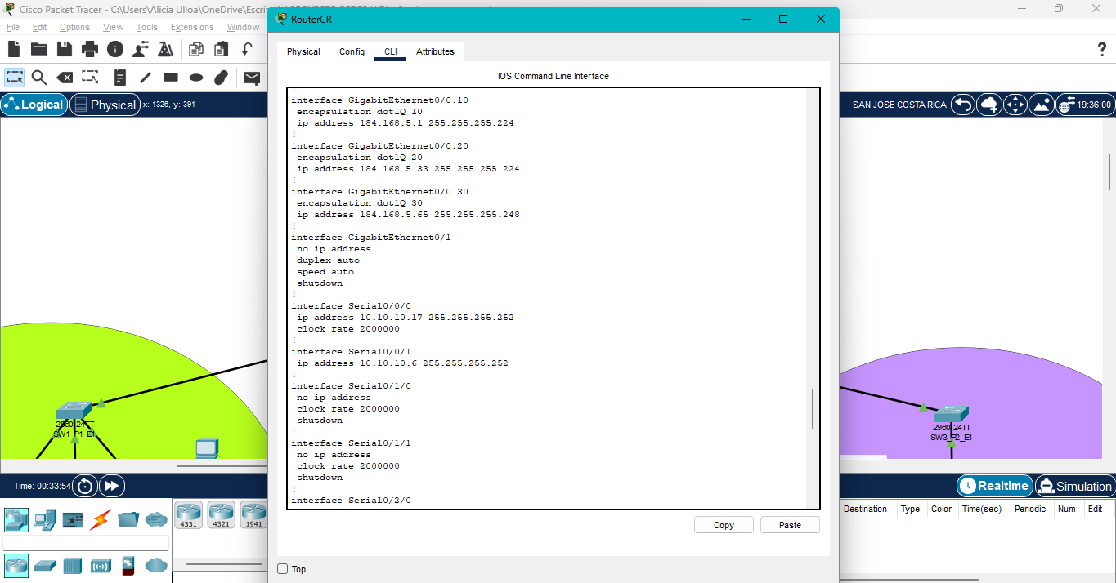

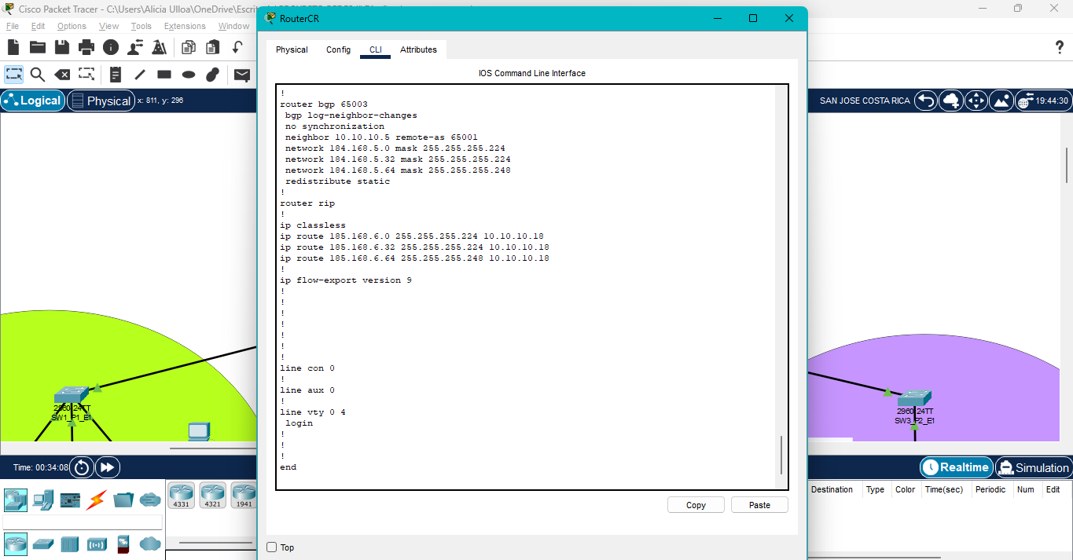

## Panamá:

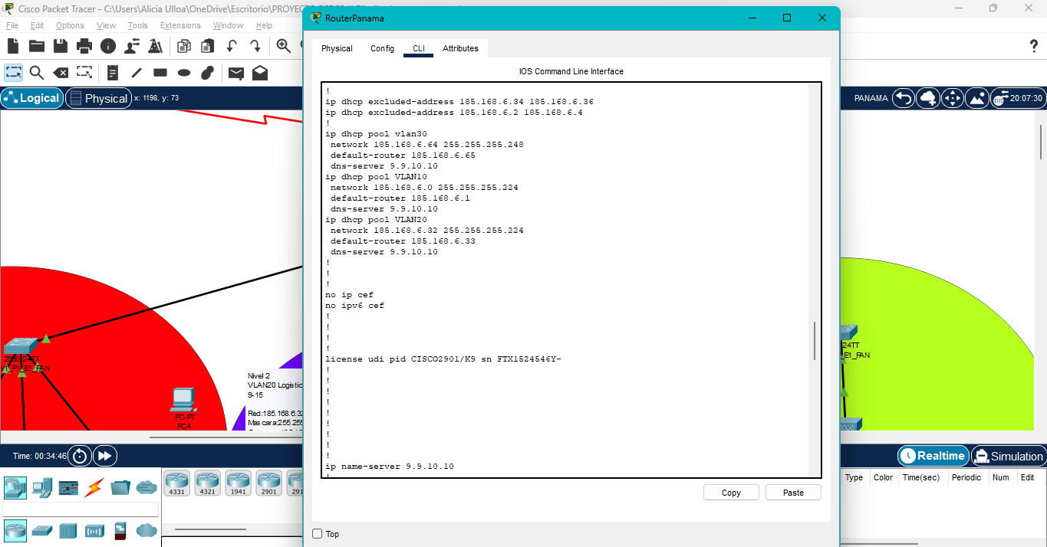

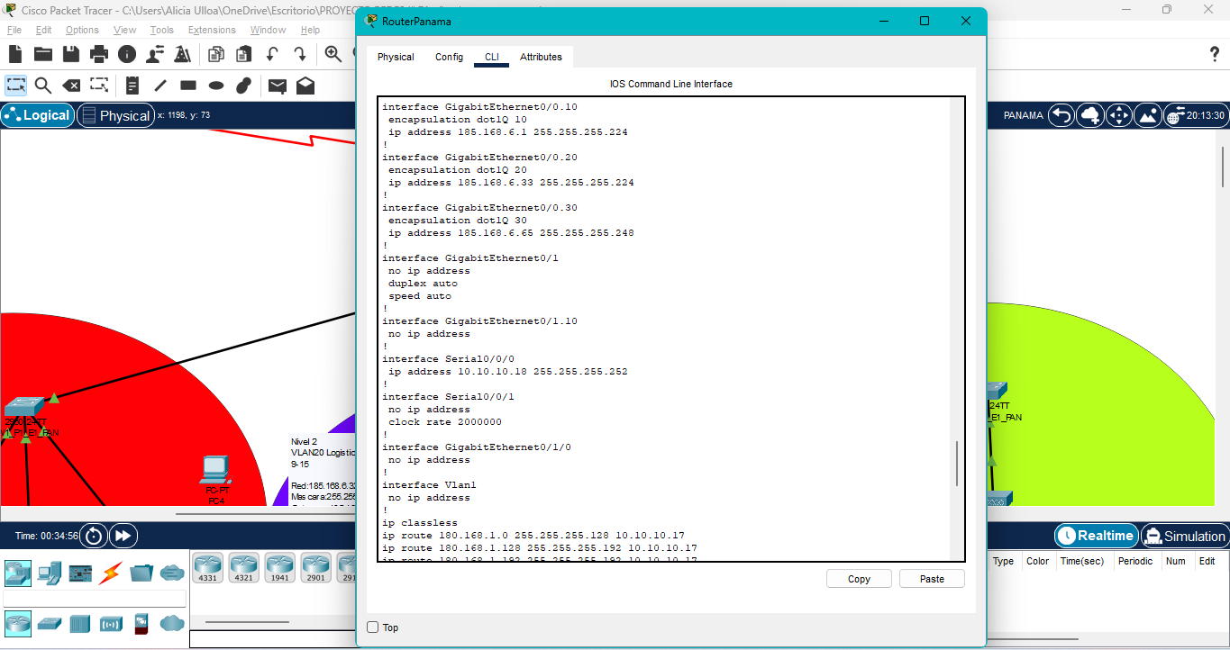

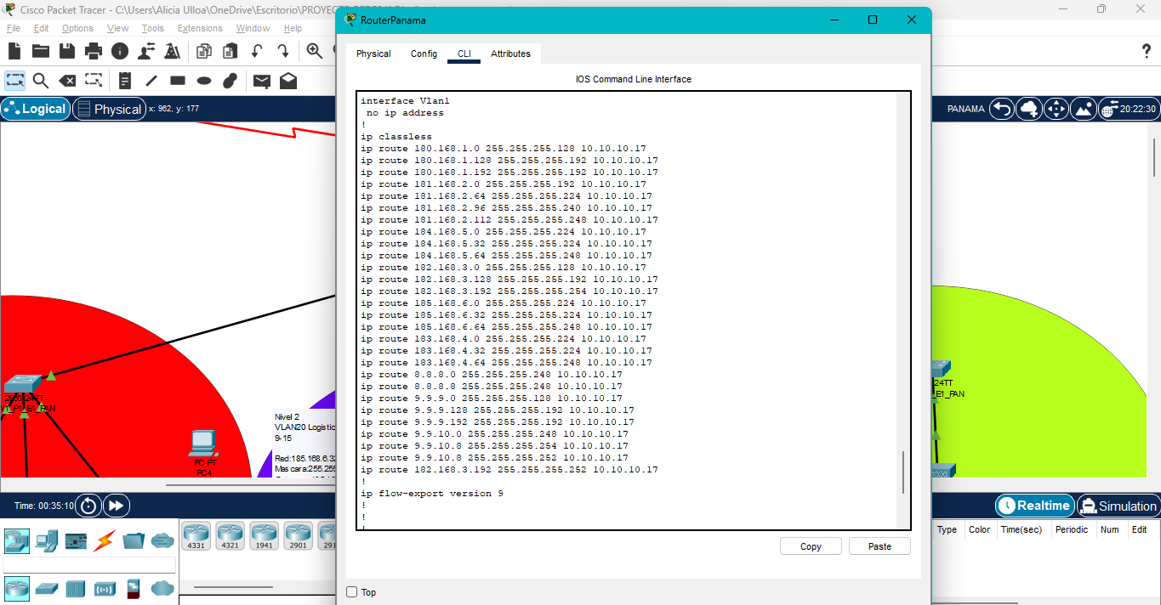

# **Pruebas de ping y tracert**

## Desde New York a Panamá

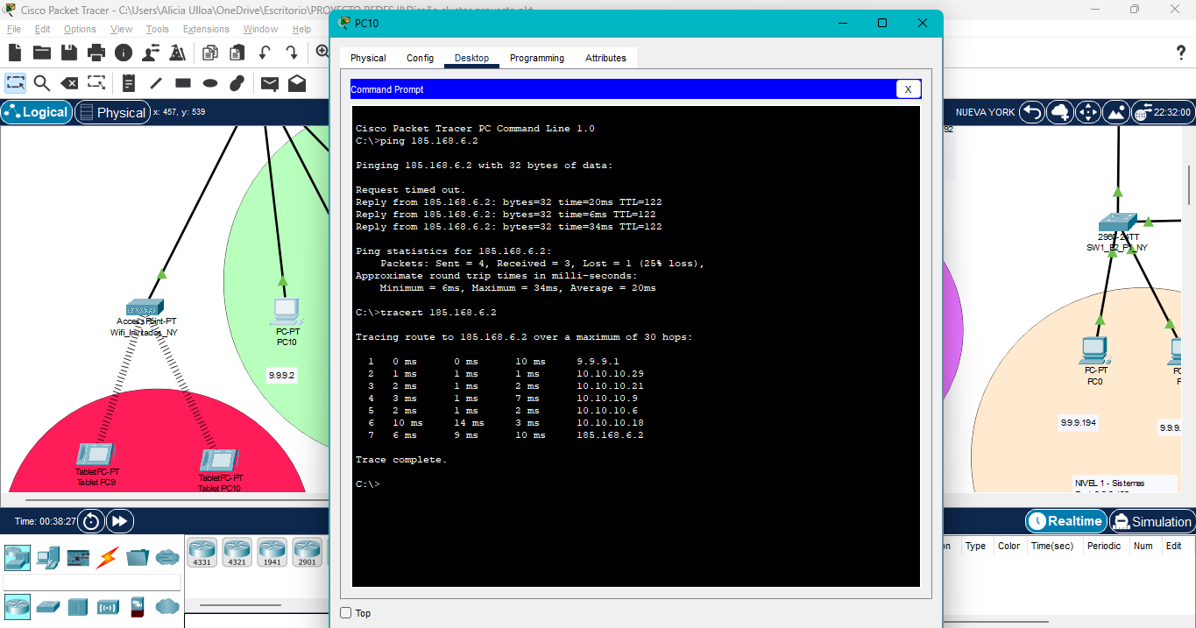

## Desde New York a SPS

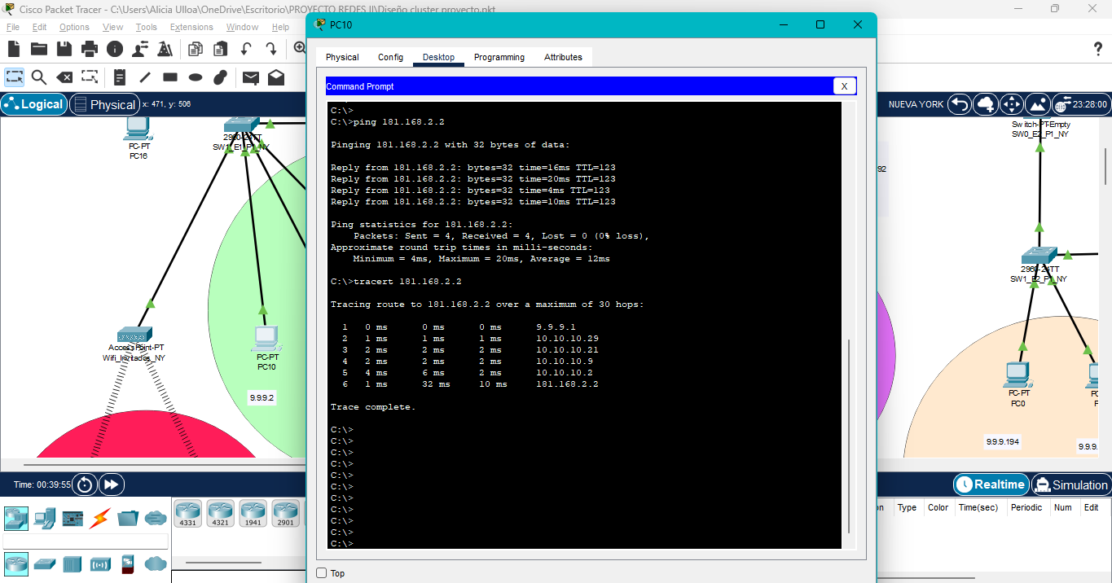

## De Costa Rica a Atlanta

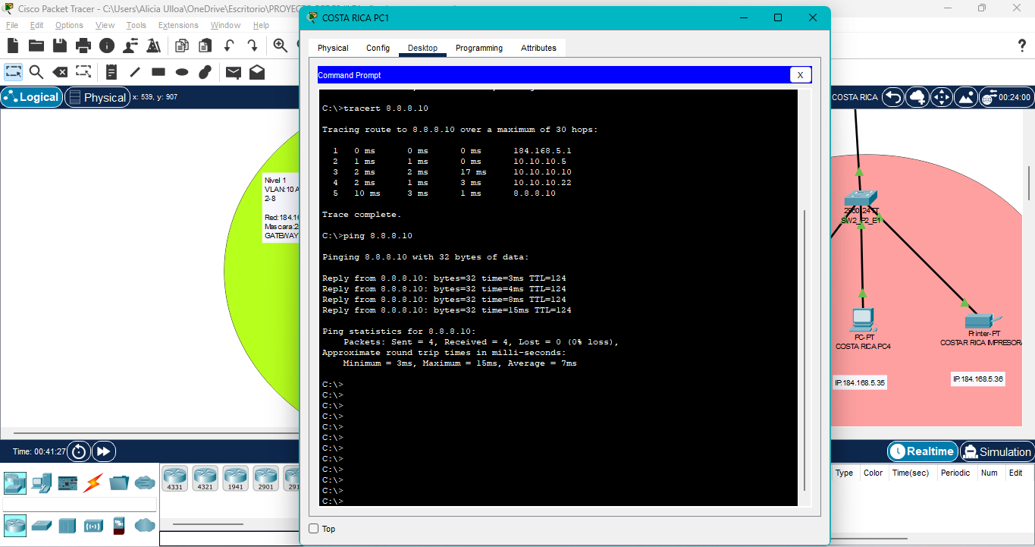

## De San Pedro Sula a Panamá

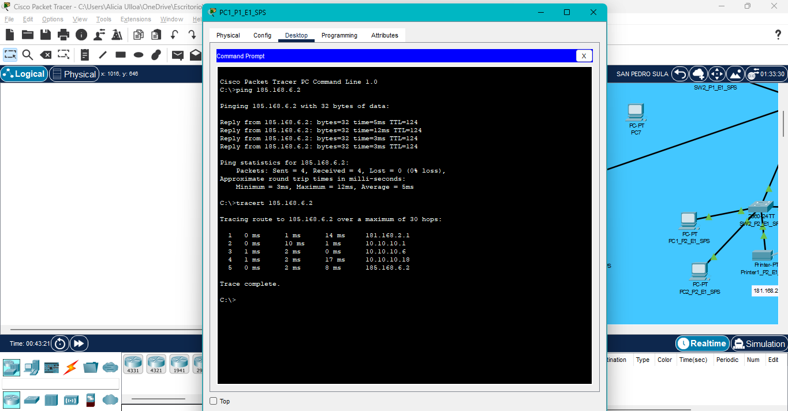

# **Web server**

## Nueva York

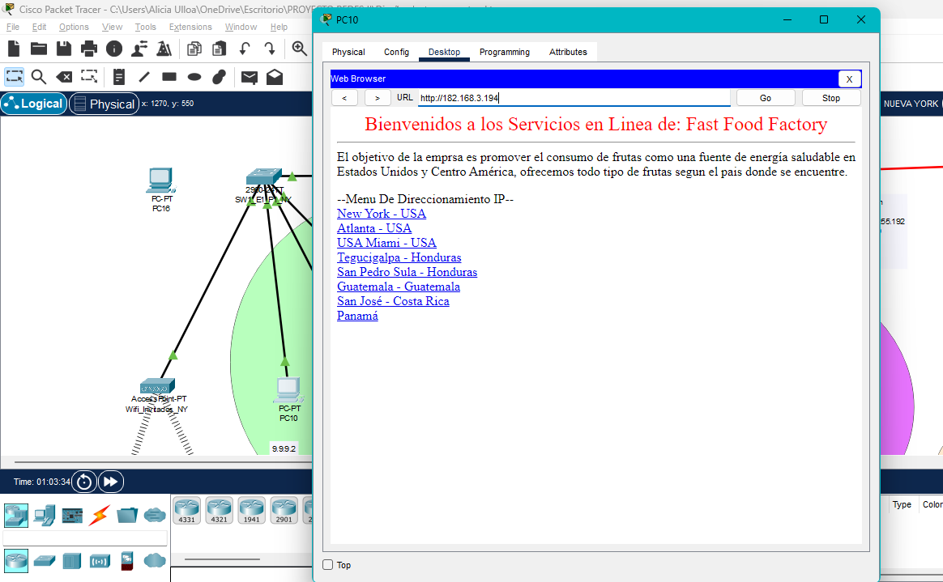

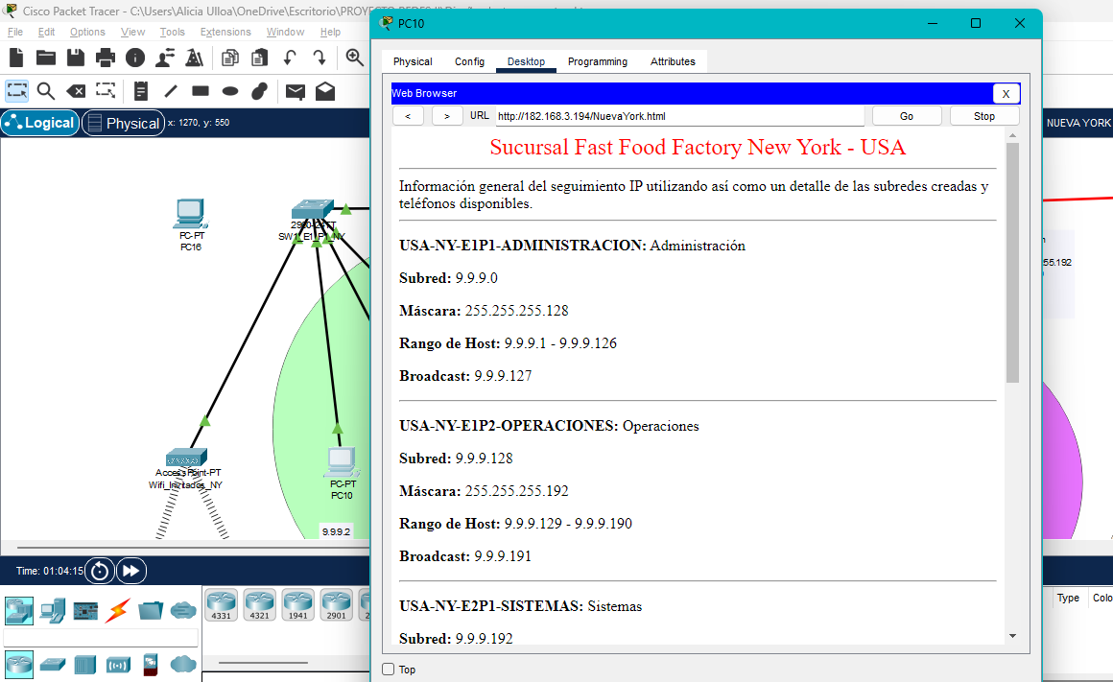

## Atlanta

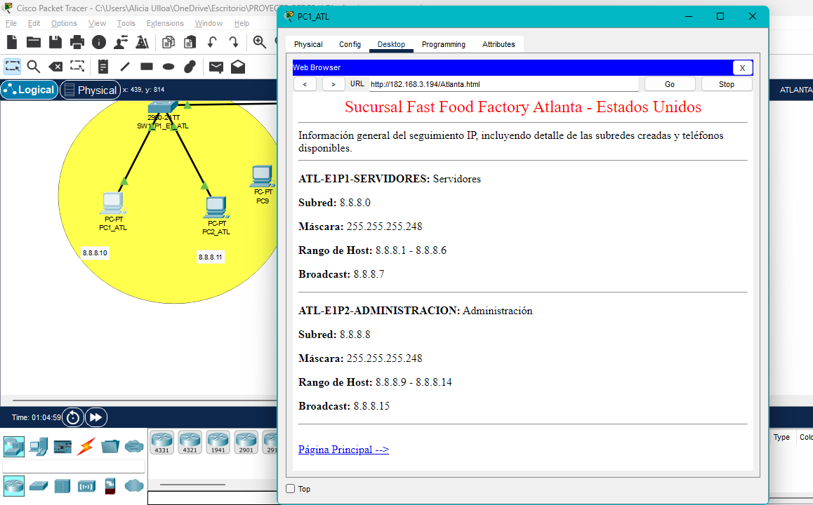

## Miami

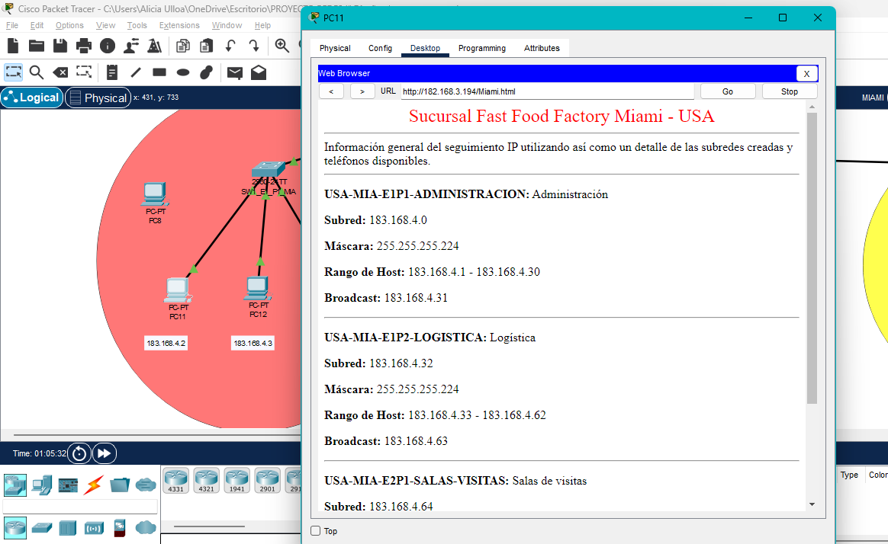

## Guatemala

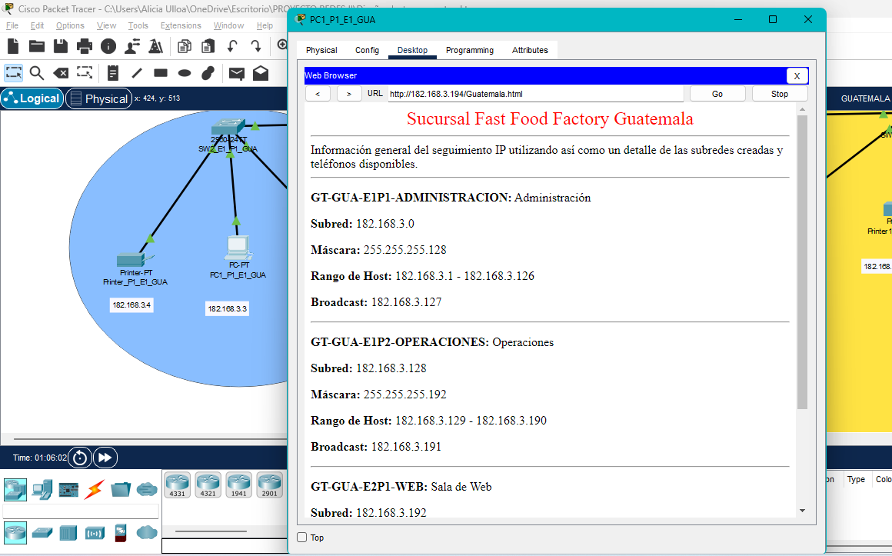

## Tegucigalpa

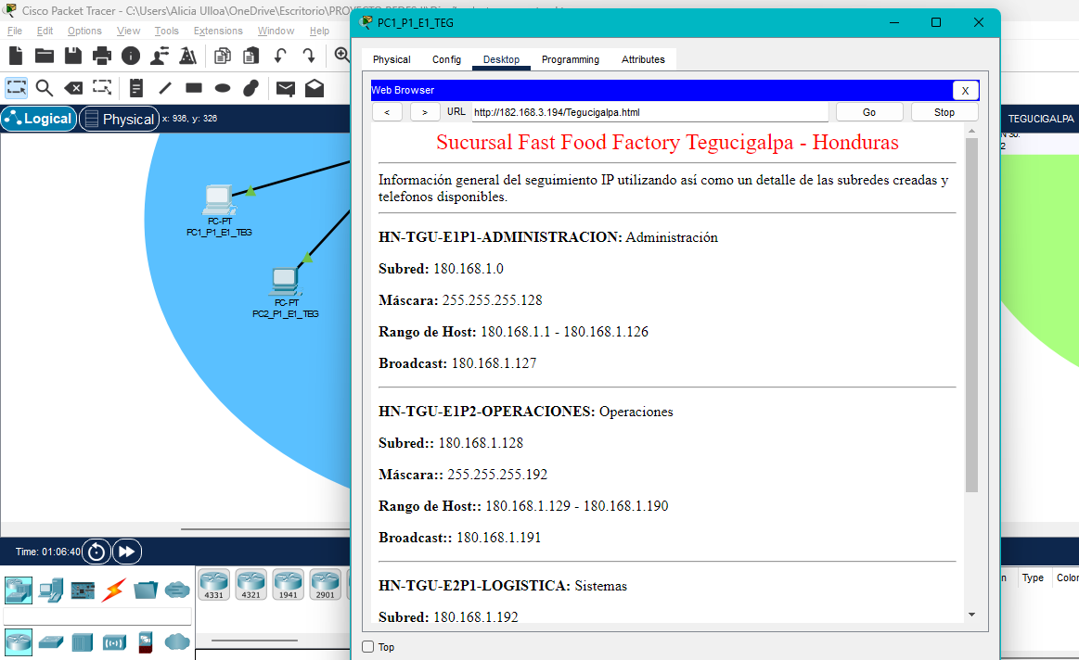

## San Pedro Sula

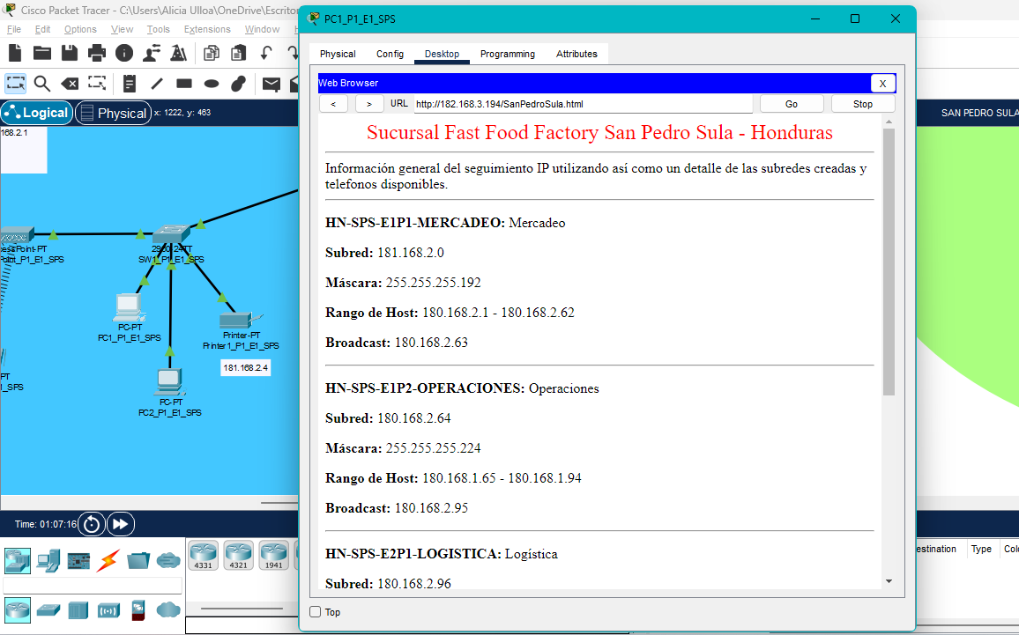

## San José de Costa Rica

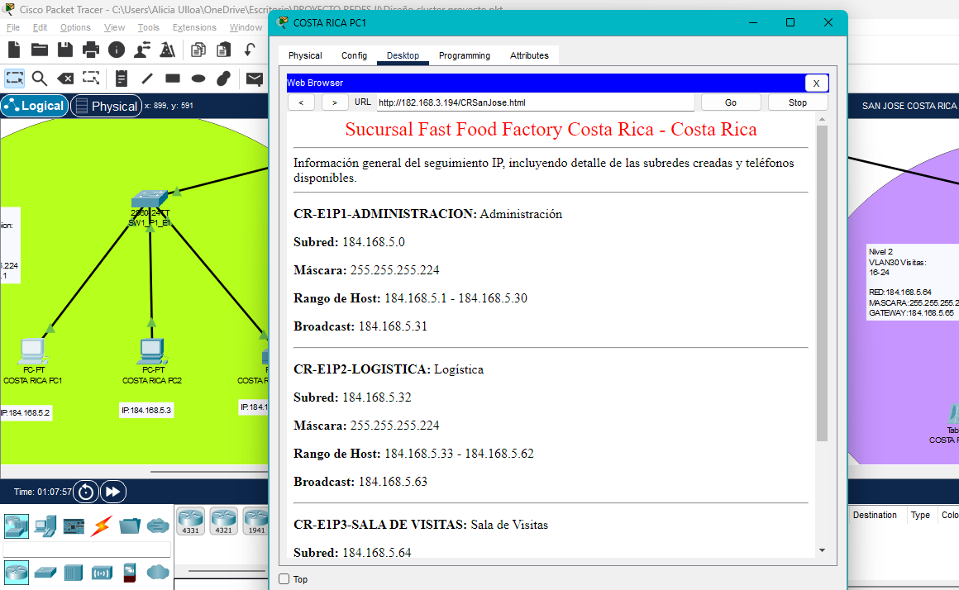

## Panamá

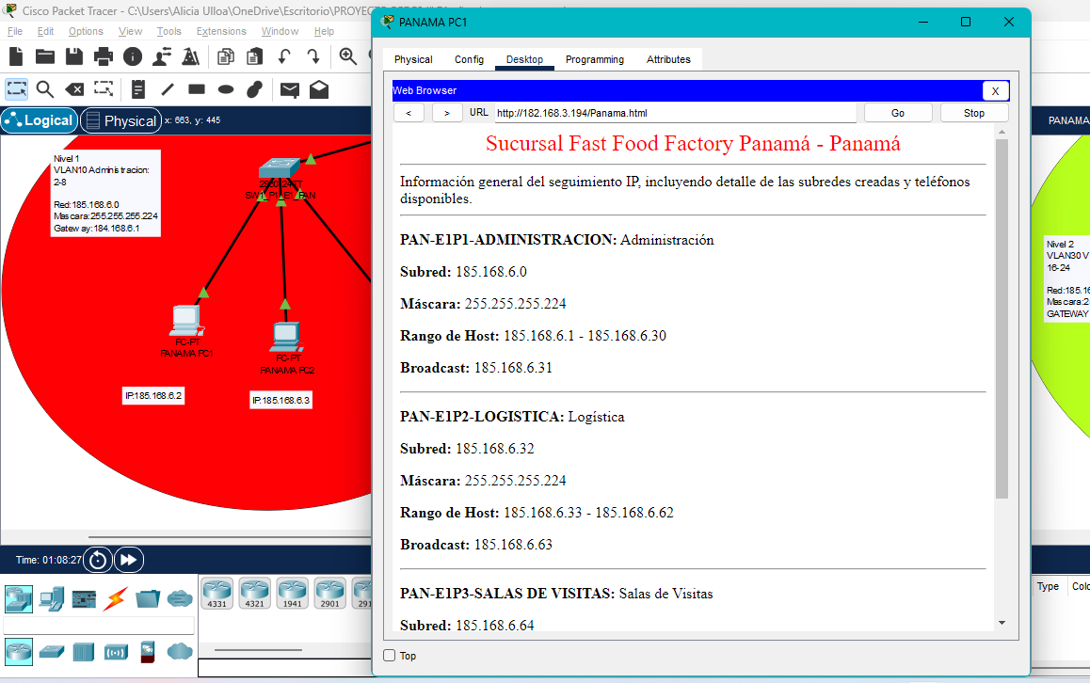

**Prueba del servidor FILESERVER**

## Desde Atlanta (Ciudad donde se encuentra el FILESERVER)

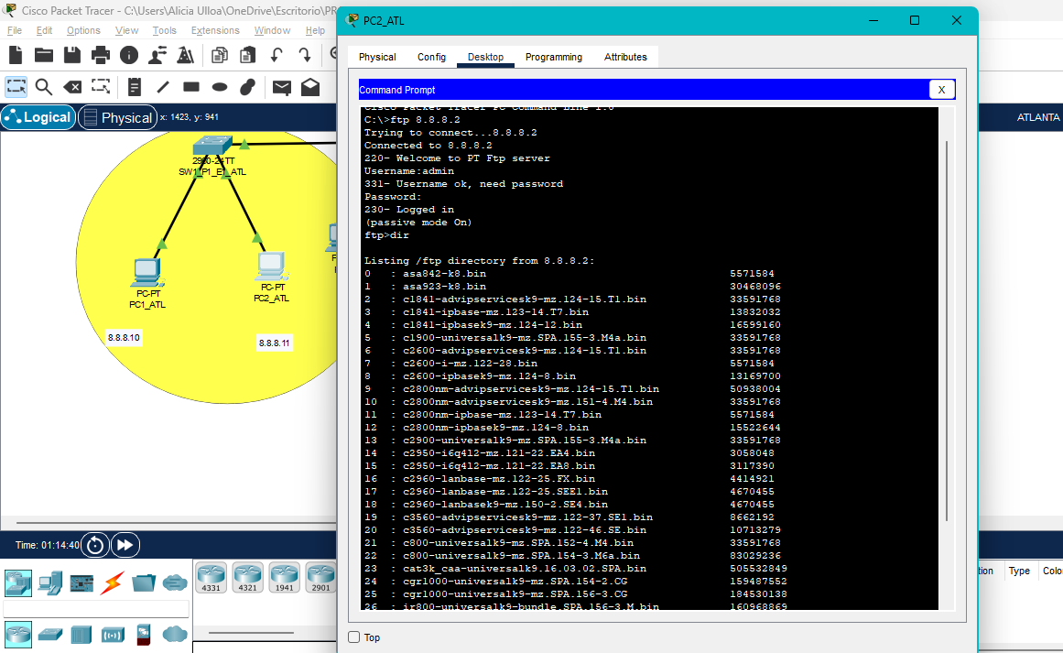

## Desde Panamá

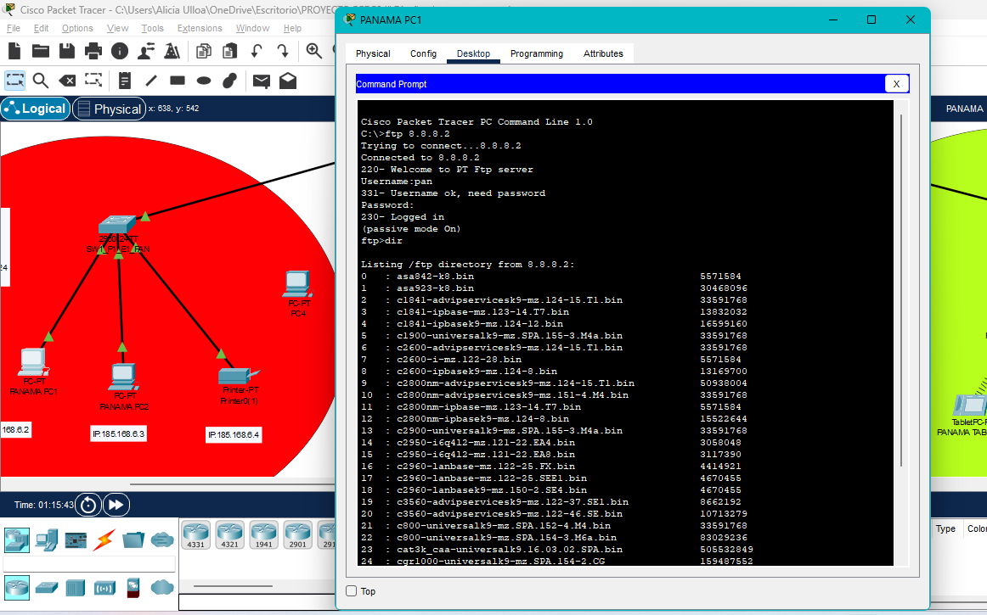

## Desde San Pedro Sula

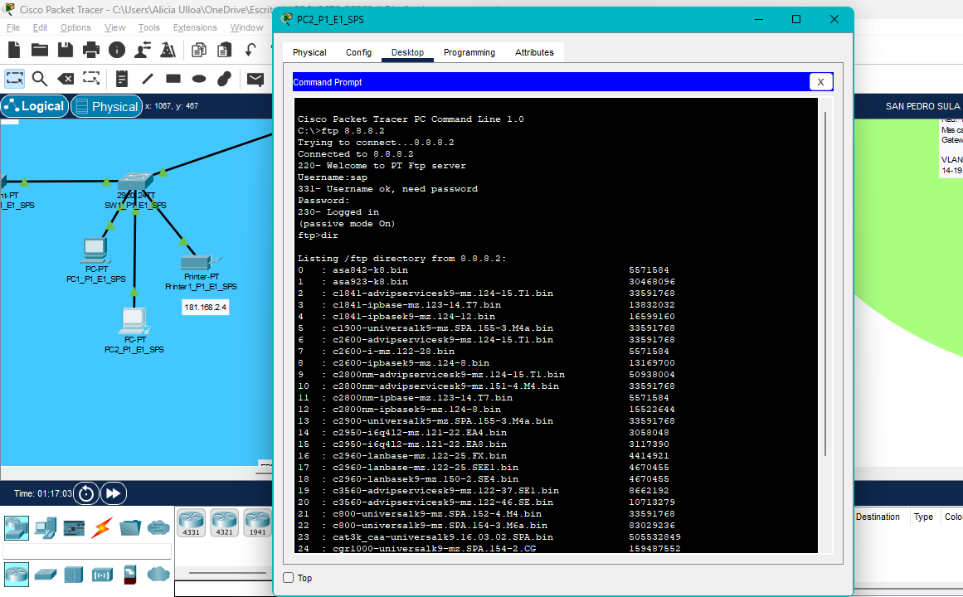

# **Prueba del servidor de correos SMTP y POP**

## Desde Guatemala a Nueva York (gua y ny)

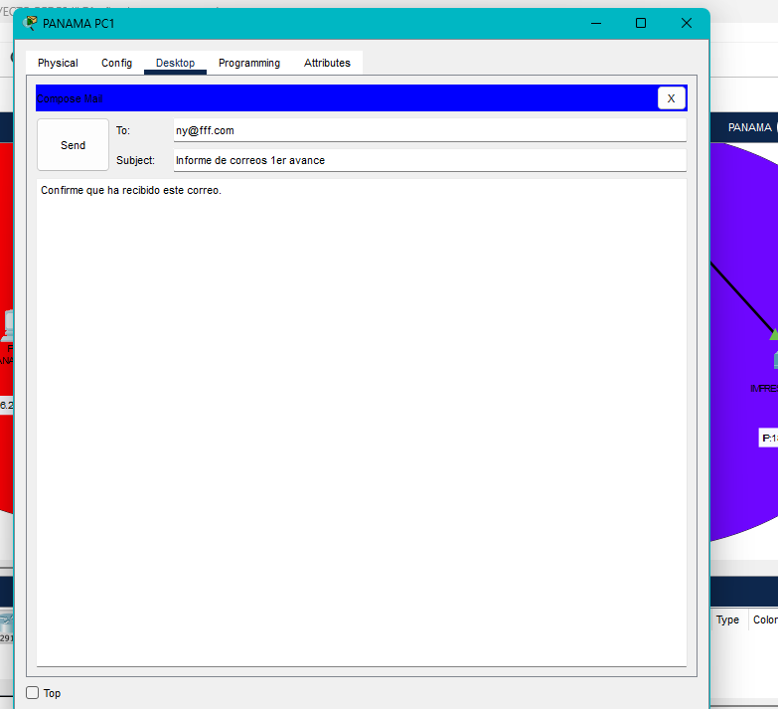



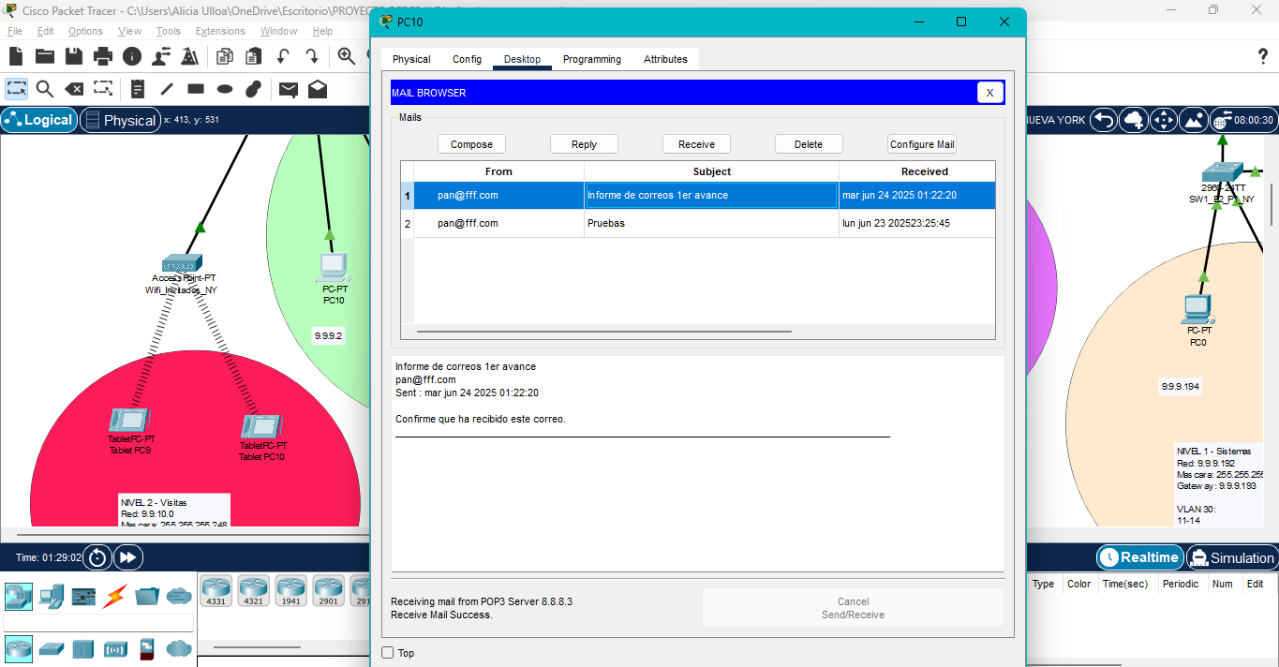

## Desde San Pedro Sula a Panamá(sap y pan)

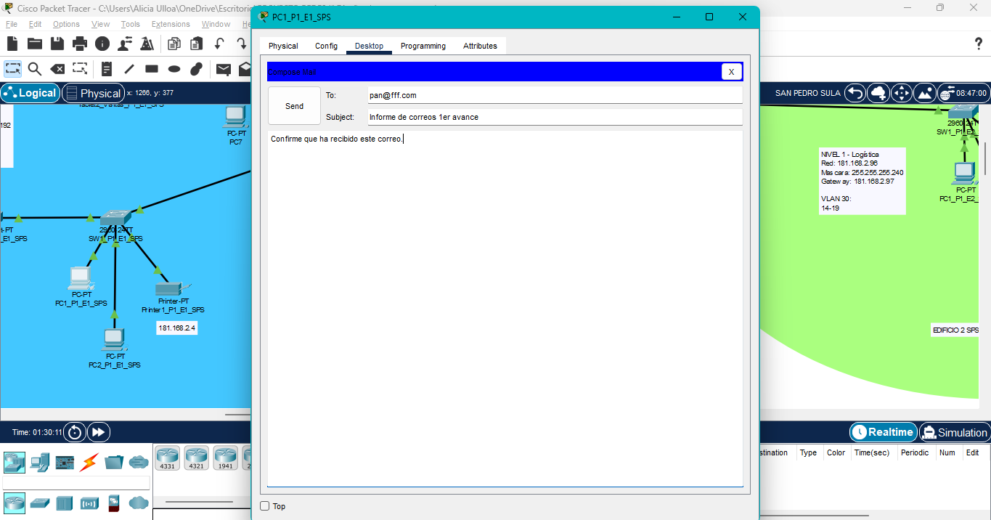

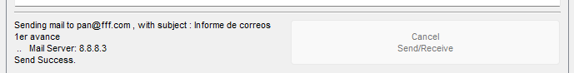

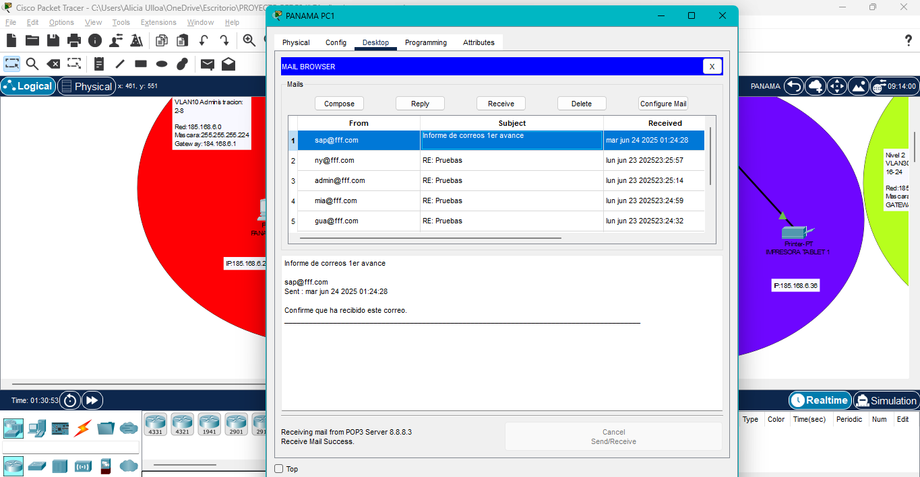

## Desde Costa Rica a Atlanta(cr y admin)

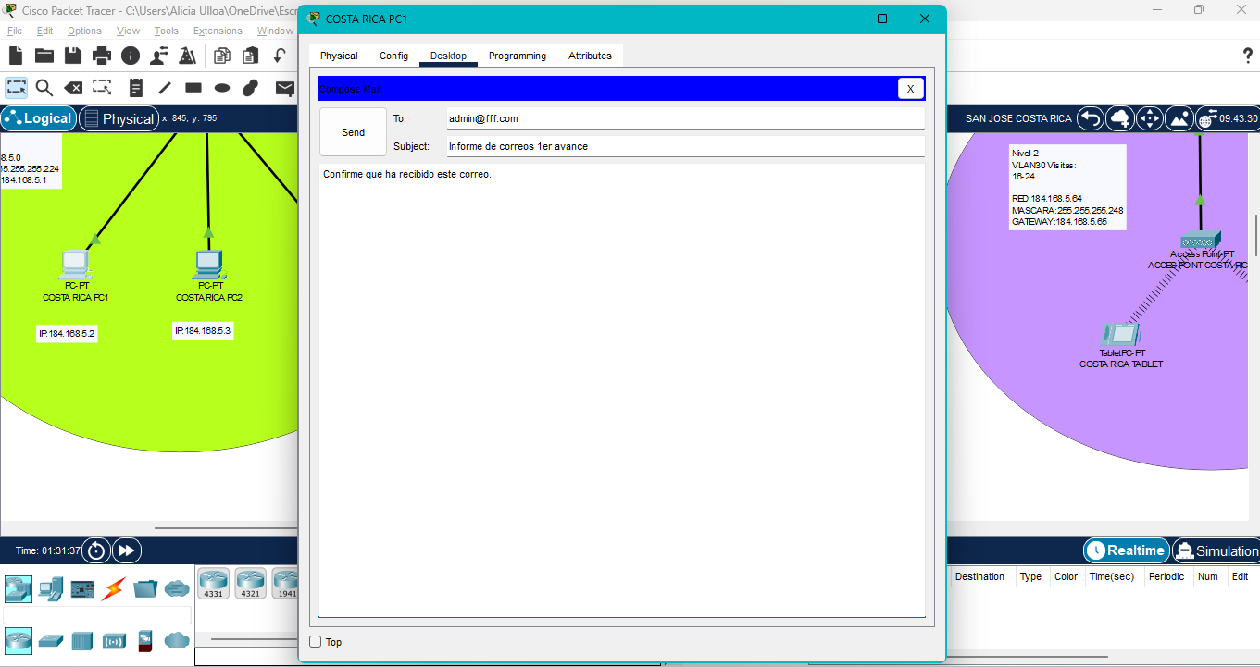

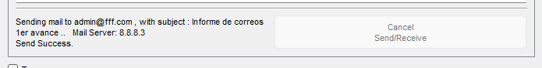

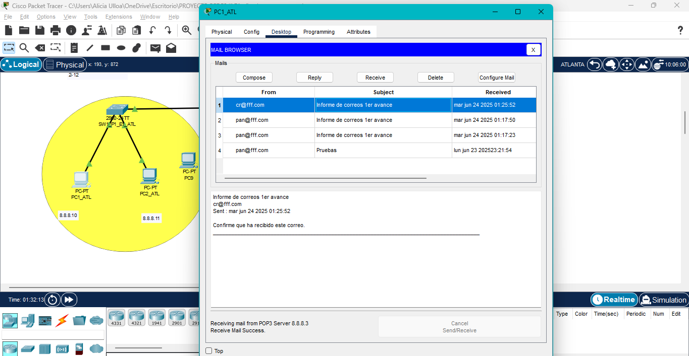

# **NAT**

## NAT Estático DNS Nueva York

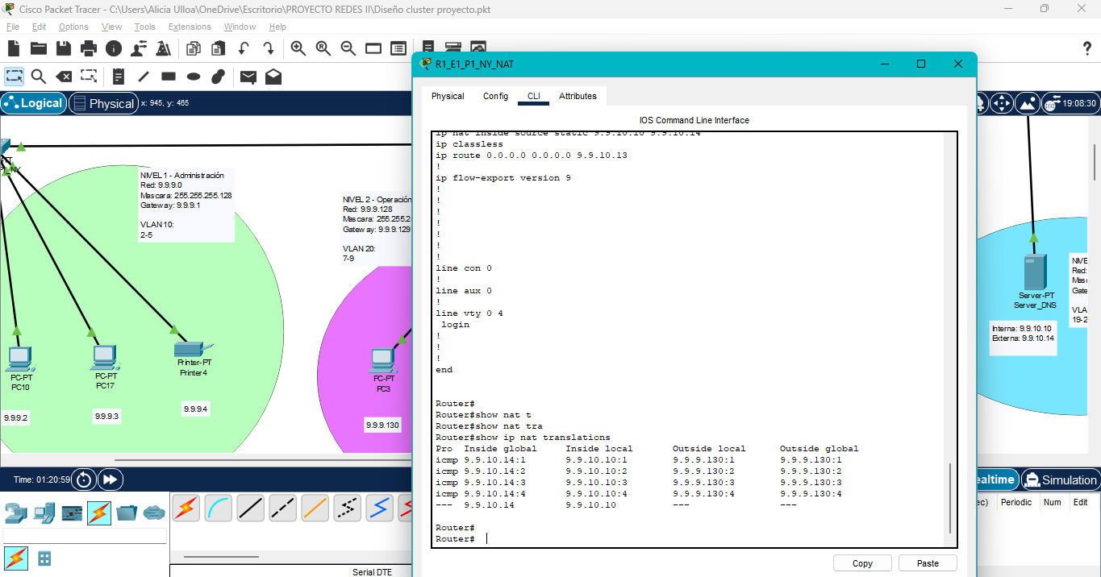

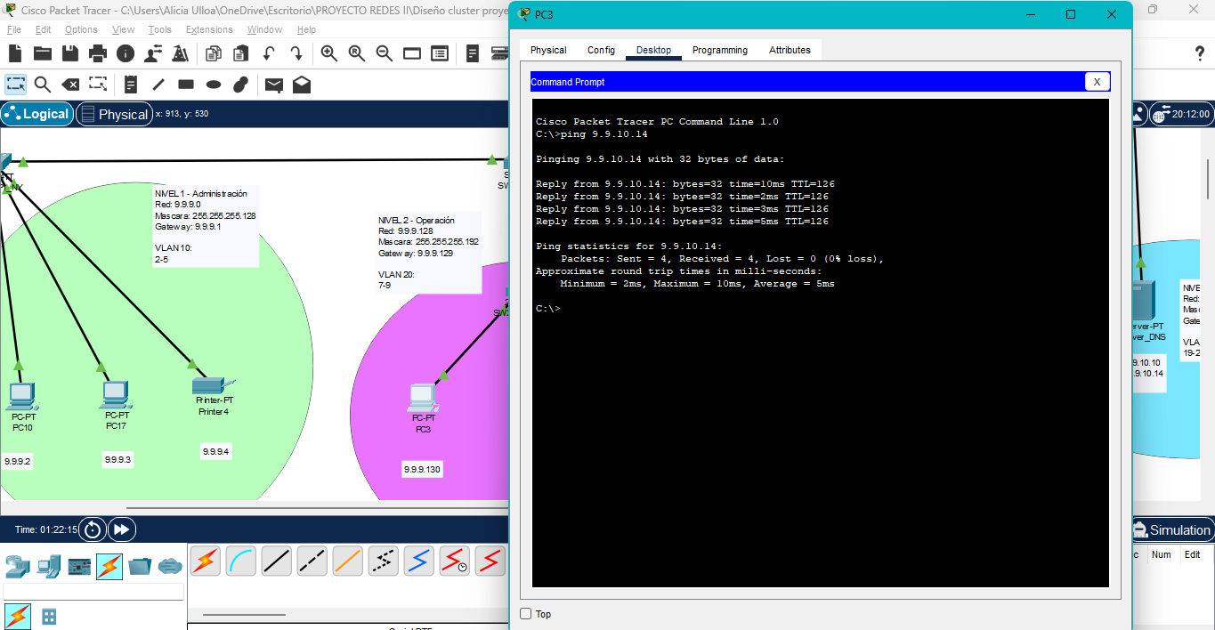

## NAT Estático WEB Guatemala

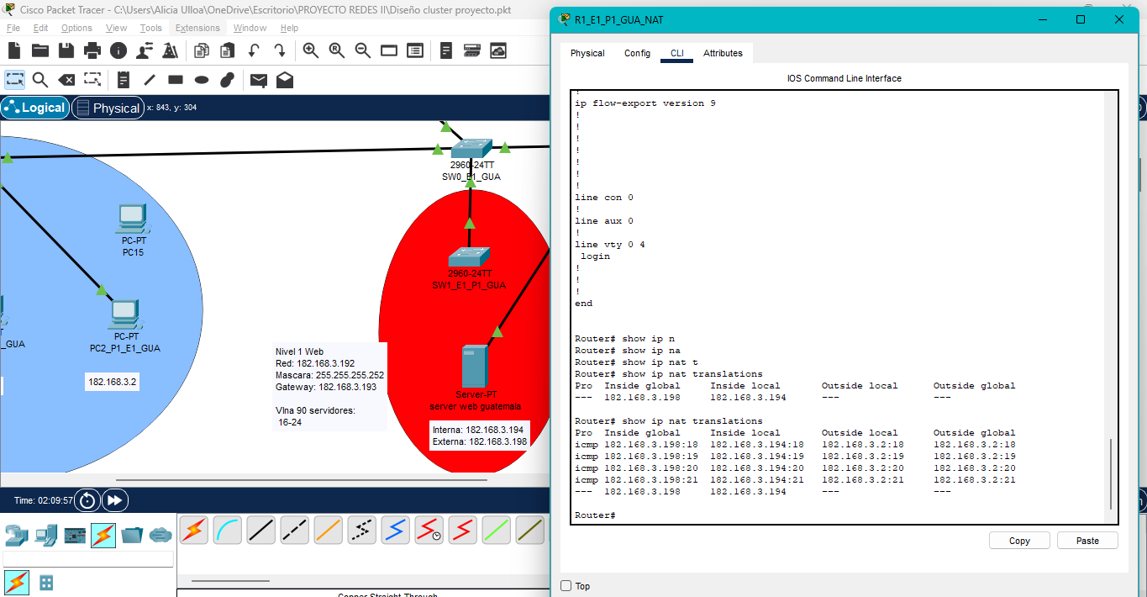

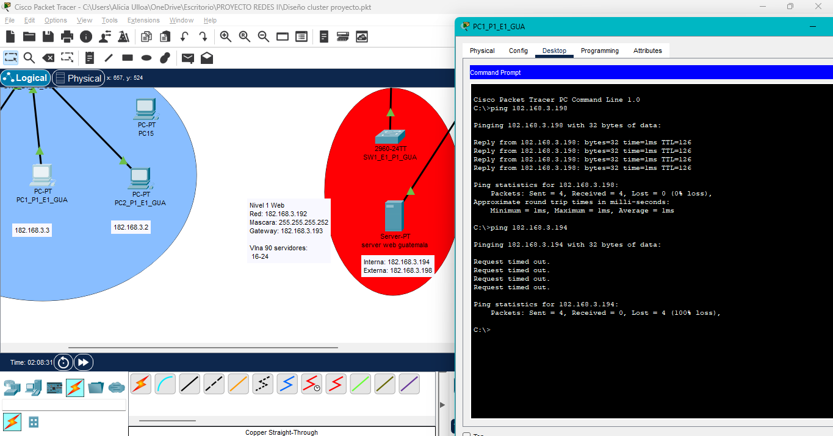

## NAT Dinámivo Vlan Panamá

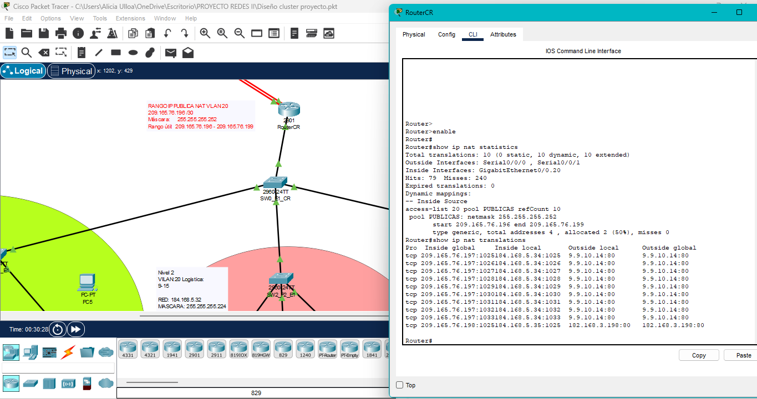

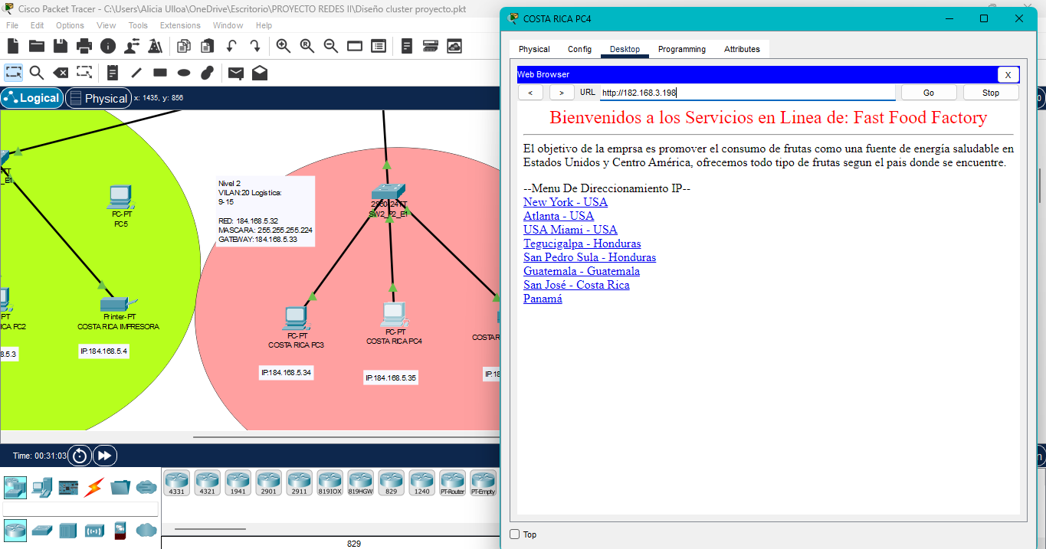

# **Conclusiones**

1. Al usar VLANs, hemos logrado dividir la red en segmentos más pequeños, lo que mejora el rendimiento al reducir el tráfico innecesario y también aumenta la seguridad al aislar diferentes tipos de tráfico.
2. Los enlaces troncales entre switches permiten que el tráfico de varias VLANs viaje a través de un solo cable. Esto facilita la comunicación entre las VLANs sin necesidad de usar más cables o puertos.
3. Configurar subinterfaces en el router permitió que las diferentes VLANs se comuniquen entre sí. Esto significa que, aunque las VLANs estén separadas, los dispositivos pueden enviarse datos de manera eficiente.
4. Usar protocolos de enrutamiento como OSPF, EIGRP, BGP y estático asegura que los dispositivos en la red siempre encuentren la mejor ruta para enviar los datos, incluso si algo cambia en la red. Esto hace la red más confiable y fácil de manejar.